LIGJ

Nr. 113/2013

PËR ADERIMIN NË REZOLUTËN E BORDIT TË GUVERNATORËVE

TË BANKËS SË DETIT TË ZI PËR TREGTI DHE ZHVILLIM (BSTDB)

Në mbështetje të neneve 78, 83 pika 1 dhe 121 pika 1 të Kushtetutës, me propozimin e Këshillit të Ministrave,

KUVENDI
I REPUBLIKËS SË SHQIPËRISË

VENDOSI:

Neni 1

Aderimin në rezolutën nr. 99, datë 5 tetor 2008, të Bordit të Guvernatorëve të Bankës së Detit të Zi për Tregti dhe Zhvillim (BSTDB) “Nënshkrimi për rritjen e kapitalit të autorizuar të Bankës së Detit të Zi për Tregti dhe Zhvillim”.

Neni 2

Këshilli i Ministrave përcakton, me vendim, rregullat dhe autoritetin kompetent për realizimin e rritjes së aksioneve të Republikës së Shqipërisë në kapitalin e Bankës së Detit të Zi për Tregti dhe Zhvillim.

Neni 3

Ky ligj hyn në fuqi 15 ditë pas botimit në Fletoren Zyrtare.

Miratuar në datën 11.4.2013

Shpallur me dekretin nr. 8103, datë 18.4.2013 të Presidentit të Republikës së Shqipërisë, Bujar Nishani

REZOLUTË E BORDIT TË GUVERNATORËVE
REZOLUTA NR. 99

Lënda: Nënshkrim për rritjen e kapitalit të autorizuar të BSTDB-së
Bordi i Guvernatorëve vëren shënimin e “Raport mbi nënshkrimin për aksionet e pacaktuara dhe rritjen e kapitalit të BSTDB -së”.
Bordi i Guvernatorëve vendos që:
A. Nga rritja në kapitalin e autorizuar të BSTDB-së prej dy miliardë SDR (SDR 2.000.000.000), shuma e ofruar për nënshkrim caktohet një miliard SDR (SDR 1.000.000.000) të ndarë në një milion (1.000.000) aksione që kanë një vlerë nominale prej një mijë SDR (SDR 1.000) secili.
Rritja e kapitalit prej 1 miliard SDR ndahet në 300 milionë SDR kapital i paguar dhe SDR 700 milionë kapital të kërkueshëm, si më poshtë:
- 300 milionë SDR pjesë e paguar (30%) e rritjes së nënshkruar dhe të përcaktuar në kapital ndahet si më poshtë:
i) dhjetë për qind (10%) aksione të paguara tërësisht; dhe
ii) njëzet për qind (20%) aksione të pagueshme, pagesa e të cilave bëhet nga letër-premtime të panegociueshme dhe që nuk gjenerojnë interes, apo detyrim i ngjashëm të lëshuar nga shtetet anëtare dhe që përcaktohen në SDR.
- 700 milionë SDR pjesë e kërkueshme (70%) e rritjes së nënshkruar dhe të përcaktuar të kapitalit është i pagueshëm kur kërkohet në pajtim me paragrafin 4 të nenit 6 të marrëveshjes themeluese të BSTDB -së.
B. Duke pasur parasysh që Gjeorgjia nuk nënshkroi për rritjen në kapital, BoG (Bordi i Guvernatorëve) autorizon caktimin e 10,000 aksioneve të barasvlershme me një (1) për qind të rritjes së kapitalit të ofruar për nënshkrim Rumanisë dhe mbyll fazën e 1-rë të regjistrimit.
C. Duke pasur parasysh nënshkrimet e paraqitura nga shtetet anëtare në letrat e angazhimit dhe të marra nga BSTDB-ja para datës 15 shtator 2008, BoG vendos t’u shpërndajë shteteve anëtare numrin e mëposhtëm të aksioneve nga rritja e stokut të kapitalit të BSTDB-së dhe mbyll fazën e 2-të të regjistrimit:
- Republika e Shqipërisë - ka nënshkruar dhe i jepen 20 000 aksione, që përfaqësojnë 2 për qind;
- Republika e Armenisë - ka nënshkruar dhe i jepen 10 000 aksione, që përfaqësojnë 1 për qind;
- Republika e Azerbajxhanit - ka nënshkruar dhe i jepen 50 000 aksione, që përfaqësojnë 5 për qind;
- Republika e Bullgarisë - ka nënshkruar dhe i jepen 135 000 aksione, që përfaqësojnë 13,5 për qind;
- Gjeorgjia - nuk ka nënshkruar;
- Republika Greke - ka nënshkruar dhe i jepen 165 000 aksione, që përfaqësojnë 16,5 për qind;
- Republika e Moldavisë - ka nënshkruar dhe i jepen 10 000 aksione, që përfaqësojnë 1 për qind;
- Rumania - ka nënshkruar 195 000 aksione nga rritja në kapitalin e BSTDB-së dhe i jepen 145 000 aksione, të barabarta me 135 000 aksione – raporti që stoku i saj i nënshkruar ka me totalin e stokut të kapitalit të nënshkruar menjëherë para rritjes së kapitalit – plus 10 000 aksione të mbetura pa u nënshkruar dhe të deklaruara të disponueshme për ndarje, që përfaqësojnë 14,5 për qind;
- Federata Ruse - ka nënshkruar dhe i jepen 165 000 aksione, që përfaqësojnë 16,5 për qind;
- Republika e Turqisë - ka nënshkruar dhe i jepen 165 000 aksione nga rritja e kapitalit të BSTDB-së, që përfaqësojnë 16,5 për qind;
- Ukraina - ka nënshkruar dhe i jepen 135 000 aksione nga rritja e kapitalit të BSTDB-së, që përfaqësojnë 13,5 për qind.
D. Shtetet anëtare do t’i paguajnë Bankës pjesën e pagueshme të rritjes së përcaktuar në kapitalin e BSTDB-së si më poshtë:
- pagesa e parë prej 10% (aksione të paguara plotësisht) të aksioneve të caktuara në vitin 2010; dhe
- pjesa e mbetur prej 20% të aksioneve të caktuara (aksione të pagueshme) në tetë këste të barabarta të njëpasnjëshme vjetore, i pari më 2011-ën dhe i fundit më 2018-ën.
Vlera e secilës pagesë faktike është shuma e përcaktuar në USD ose euro e barasvlershme me shumën në SDR të kërkueshme për çdo pagesë, të konvertuar nga shteti(et) anëtar pagues, duke përdorur normën e këmbimit zyrtare të SDR-së, siç komunikohet nga Fondi Monetar Ndërkombëtar ditën menjëherë para datës së pagesës; data e pagesës është datë e vlerës dhe, gjithashtu, data e transfertës të shumës së kërkueshme në llogarinë e BSTDB-së.
E. Pas rritjes në stokun e kapitalit të BSTDB-së
1. Stoku i përgjithshëm i kapitalit të autorizuar të Bankës është tre miliardë SDR (SDR 3.000.000.000), të ndarë në tre milionë (3.000.000) aksione që kanë një vlerë nominale prej një mijë SDR (SDR 1.000) secili.
2. Shuma e përgjithshme e kapitalit të nënshkruar të Bankës është dy miliardë SDR (SDR 2.000.000.000), të ndarë në dy milionë (2.000.000) aksione që kanë një vlerë nominale prej një mijë SDR (SDR 1.000) secili.
3. Numri i aksioneve të nënshkruara nga çdo anëtar dhe përqindja e stokut të përgjithshëm të kapitalit të nënshkruar dhe të autorizuar të Bankës që mbahet nga secili anëtar, është si më poshtë:
Republika e Shqipërisë – 40.000 aksione (SDR 40.000.000, vlera nominale e plotë) – dy (2) për qind e kapitalit të nënshkruar të Bankës dhe një për qind dhe një e treta e një për qind (1.34) e stokut të kapitalit të autorizuar të Bankës;
Republika e Armenisë – 20.000 aksione (SDR 20.000.000, vlera nominale e plotë) – një (1) për qind e kapitalit të nënshkruar të Bankës dhe dy e treta (0.67) e stokut të kapitalit të autorizuar të Bankës;
Republika e Azerbajxhanit – 100.000 aksione (SDR 100.000.000, vlera nominale e plotë) – pesë (5) për qind e kapitalit të nënshkruar të Bankës dhe tre për qind dhe një e treta e një për qind (3.34) e stokut të kapitalit të autorizuar të Bankës;
Republika e Bullgarisë – 270.000 aksione (SDR 270.000.000, vlera nominale e plotë) – trembëdhjetë pikë pesë (13.5) për qind e kapitalit të nënshkruar të Bankës dhe nëntë (9) për qind e stokut të kapitalit të autorizuar të Bankës;
Republika e Gjeorgjisë – 10.000 aksione (SDR 10.000.000, vlera nominale e plotë) – gjysmë (0.5) për qind e kapitalit të nënshkruar të Bankës dhe një e treta (0.34) e stokut të kapitalit të autorizuar të Bankës;
Republika e Greqisë – 330.000 aksione (SDR 330.000.000, vlera nominale e plotë) – gjashtëmbëdhjetë pikë pesë (16.5) për qind e kapitalit të nënshkruar të Bankës dhe njëmbëdhjetë (11) për qind e stokut të kapitalit të autorizuar të bankës;
Republika e Moldavisë – 20.000 aksione (SDR 20.000.000, vlera nominale e plotë) – një (1) për qind e kapitalit të nënshkruar të Bankës, dhe dy e treta (0.67) për qind e stokut të kapitalit të autorizuar të Bankës;
Rumania – 280.000 aksione (SDR 280.000.000, vlera nominale e potë) – katërmbëdhjetë (14) për qind e kapitalit të nënshkruar të Bankës dhe nëntë për qind, dhe një e treta për qind (9.34) e stokut të kapitalit të autorizuar të Bankës;
Federata Ruse – 330.000 aksione (SDR 330.000.000 vlera nominale e plotë) – gjashtëmbëdhjetë pikë pesë (16.5) për qind e kapitalit të nënshkruar të Bankës dhe njëmbëdhjetë (11) për qind e stokut të kapitalit të autorizuar të Bankës;
Republika e Turqisë – 330.000 aksione (SDR 330.000.000, vlera nominale e plotë) – gjashtëmbëdhjetë pikë pesë (16.5) për qind e kapitalit të nënshkruar të Bankës dhe njëmbëdhjetë (11) për qind e stokut të kapitalit të autorizuar të Bankës;
Ukraina – 270.000 aksione (SDR 270.000.000 vlera nominale e plotë) – trembëdhjetë pikë pesë (13.5) për qind e kapitalit të nënshkruar të Bankës dhe nëntë (9) për qind e stokut të kapitalit të autorizuar të Bankës.
F. Bordi i Guvernatorëve autorizon Presidentin e BSTDB-së t’u komunikojë autoriteteve përkatëse të shteteve anëtare rezultatet e rritjes në kapitalin e autorizuar dhe të nënshkruar të BSTDB-së dhe strukturën e re të pjesëve të aksioneve. Në pajtim me këtë rezolutë, shtetet anëtare ftohen të marrin të gjitha masat e nevojshme për të siguruar që pagesa e aksioneve të ndara të kryhet në pajtim me grafikun e paraqitur te pika D më sipër.
Miratuar më 5 tetor 2008 në mbledhjen e 6-të të veçantë të Bordit të Guvernatorëve.

LIGJ

Nr. 114/2013

PËR DISA NDRYSHIME NË LIGJIN NR. 9877, DATË 18.2.2008 “PËR ORGANIZIMIN E PUSHTETIT GJYQËSOR NË REPUBLIKËN E SHQIPËRISË”, TË NDRYSHUAR

Në mbështetje të neneve 81 pikat 1 e 2 shkronja “a” dhe 83 pika 1 të Kushtetutës, me propozimin e Këshillit të Ministrave,

KUVENDI
I REPUBLIKËS SË SHQIPËRISË

VENDOSI:

Në ligjin nr. 9877, datë 18.2.2008 “Për organizimin e pushtetit gjyqësor në Republikën e Shqipërisë”, të ndryshuar”, bëhen ndryshimet si më poshtë:

Neni 1

Neni 26 ndryshohet si më poshtë:

“Neni 26

Paga e gjyqtarit dhe e kryetarit të gjykatës së shkallës së parë

1. Paga për funksion e gjyqtarit në gjykatën e shkallës së parë është e barabartë me 60 për qind të pagës së gjyqtarit të Gjykatës së Lartë. Pas 5 vjet vjetërsie në shërbim, për çdo vit vjetërsi, kjo pagë, deri në 25 vjet shërbim, shtohet me 2 për qind në vit, por jo më shumë se paga e gjyqtarit të Gjykatës së Lartë.
2. Paga për funksion e gjyqtarit të gjykatës së shkallës së parë të krimeve të rënda është e barabartë me 60 për qind të pagës së gjyqtarit të Gjykatës së Lartë. Mbi pagën për funksion, për kushte të veçanta pune, shtohet 10 për qind. Pas 5 vjet vjetërsie në shërbim, për çdo vit vjetërsi, kjo pagë, deri në 25 vjet shërbim, shtohet me 2 për qind në vit, por jo më shumë se paga e gjyqtarit të Gjykatës së Lartë.
3. Paga për funksion e kryetarit të gjykatës së shkallës së parë është e barabartë me 60 për qind të pagës së gjyqtarit të Gjykatës së Lartë. Mbi pagën për funksion jepet një shtesë për drejtim në masën 10 për qind. Pas 5 vjet vjetërsie në shërbim, për çdo vit vjetërsi, kjo pagë, deri në 25 vjet shërbim, shtohet me 2 për qind në vit, por jo më shumë se paga e gjyqtarit të Gjykatës së Lartë.
4. Paga për funksion e Kryetarit të Gjykatës së Rrethit Gjyqësor, Tiranë dhe e kryetarit të gjykatës së shkallës së parë të krimeve të rënda është e barabartë me 60 për qind të pagës së gjyqtarit të Gjykatës së Lartë. Mbi pagën për funksion, për kushte të veçanta të punës, shtohet 10 për qind dhe për drejtimin e gjykatës shtohet 10 për qind. Pas 5 vjet vjetërsie në shërbim, për çdo vit vjetërsi, kjo pagë, deri në 25 vjet shërbim, shtohet me 2 për qind në vit, por jo më shumë se paga e gjyqtarit të Gjykatës së Lartë.
5. Masa e shtesës për vjetërsi shërbimi, shtesës për kushte të veçanta pune dhe shtesës për drejtimin e gjykatës llogariten mbi pagën për funksion.”.

Neni 2

Neni 27 ndryshohet si më poshtë:
“Neni 27

Paga e gjyqtarit dhe e kryetarit të gjykatës së apelit

1. Paga për funksion e gjyqtarit të gjykatës së apelit është e barabartë me 75 për qind të pagës së gjyqtarit të Gjykatës së Lartë. Pas 15 vjet vjetërsie në shërbim, për çdo vit vjetërsi, kjo pagë, deri në 25 vjet shërbim, shtohet me 2 për qind në vit, por jo më shumë se paga e gjyqtarit të Gjykatës së Lartë.
2. Paga për funksion e gjyqtarit të gjykatës së apelit të krimeve të rënda është e barabartë me 75 për qind të pagës të gjyqtarit të Gjykatës së Lartë. Mbi pagën për funksion, për kushte të veçanta pune, shtohet 10 për qind. Pas 15 vjet vjetërsie në shërbim, për çdo vit vjetërsi, kjo pagë, deri në 25 vjet shërbim, shtohet me 2 për qind në vit, por jo më shumë se paga e gjyqtarit të Gjykatës së Lartë.
3. Paga për funksion e kryetarit të gjykatës së apelit është e barabartë me 75 për qind të pagës së gjyqtarit të Gjykatës së Lartë. Mbi pagën për funksion jepet një shtesë për drejtim në masën 10 për qind. Pas 15 vjet vjetërsie në shërbim, për çdo vit vjetërsi, kjo pagë, deri në 25 vjet shërbim, shtohet me 2 për qind në vit, por jo më shumë se paga e gjyqtarit të Gjykatës së Lartë.
4. Paga për funksion e Kryetarit të Gjykatës së Apelit, Tiranë dhe e kryetarit të gjykatës së apelit të krimeve të rënda është e barabartë me 75 për qind të pagës së gjyqtarit të Gjykatës së Lartë. Mbi pagën për funksion, për kushte të veçanta të punës, shtohet 10 për qind dhe për drejtimin e gjykatës shtohet 10 për qind. Pas 5 vjet vjetërsie në shërbim, për çdo vit vjetërsi, kjo pagë, deri në 25 vjet shërbim, shtohet me 2 për qind në vit, por jo më shumë se paga e gjyqtarit të Gjykatës së Lartë.
5. Masa e shtesës për vjetërsi shërbimi, shtesës për kushte të veçanta pune dhe shtesës për drejtimin e gjykatës llogariten mbi pagën për funksion.”.

Neni 3

Hyrja në fuqi

Ky ligj hyn në fuqi në datën 1.1.2014 dhe botohet në Fletoren Zyrtare.

Miratuar në datën 11.4.2013

Shpallur me dekretin nr. 8104, datë 18.4.2013 të Presidentit të Republikës së Shqipërisë, Bujar Nishani

LIGJ

Nr. 115/2013

PËR DISA NDRYSHIME DHE SHTESA NË LIGJIN NR. 9584, DATË 17.7.2006 “PËR PAGAT, SHPËRBLIMET DHE STRUKTURAT E INSTITUCIONEVE TË PAVARURA KUSHTETUESE DHE TË INSTITUCIONEVE TË TJERA TË PAVARURA, TË KRIJUARA ME LIGJ”, TË NDRYSHUAR

Në mbështetje të neneve 78 dhe 83 pika 1 të Kushtetutës, me propozimin e Këshillit të Ministrave,

KUVENDI
I REPUBLIKËS SË SHQIPËRISË

VENDOSI:

Në ligjin nr. 9584, datë 17.7.2006 “Për pagat, shpërblimet dhe strukturat e institucioneve të pavarura kushtetuese dhe të institucioneve të tjera të pavarura, të krijuara me ligj”, të ndryshuar, bëhen këto ndryshime dhe shtesa:

Neni 1

Në nenin 2 pika 1, fjalët “Avokati i Prokurimeve” hiqen dhe shtohen fjalët “Komisioneri për Mbrojtjen e të Dhënave Personale, Komisioneri për Mbrojtjen nga Diskriminimi”.

Neni 2

Në klasifikimin “D” të lidhjes nr. 1, që përmendet në nenin 4, bëhet ndryshimi dhe shtesa e mëposhtme:
1. Pika 9 ndryshohet si më poshtë:
“9. Komisioneri për Mbrojtjen e të Dhënave Personale 0,6;”.
2. Pas pikës 9 shtohet pika 10 me këtë përmbajtje:
“10. Komisioneri për Mbrojtjen nga Diskriminimi 0,6.”.

Neni 3

Ky ligj hyn në fuqi 15 ditë pas botimit në Fletoren Zyrtare dhe për komisionerët e përmendur në nenin 1 të këtij ligji i shtrin efektet financiare nga data e emërimit në detyrë.

Miratuar në datën 11.4.2013

Shpallur me dekretin nr. 8105, datë 18.4.2013 të Presidentit të Republikës së Shqipërisë, Bujar Nishani

VENDIM

Nr. 188, datë 6.3.2013

PËR HEQJEN NGA FONDI KULLOSOR TË SIPËRFAQES NË NGASTRAT E EKONOMISË PYJORE “DHËMBEL - KALA”, PËRMET, QË DO TË PËRDOREN NGA SHOQËRIA “ALBANERA” SHPK, PËR KARRIERË GURI

Në mbështetje të nenit 100 të Kushtetutës, të pikës 1 të nenit 17 të ligjit nr. 9385, datë 4.5.2005 “Për pyjet dhe shërbimin pyjor”, të ndryshuar dhe të shkronjës “b” të pikës 1 të nenit 10 të ligjit nr. 9693, datë 19.3.2007 “Për fondin kullosor”, të ndryshuar, me propozimin e Zëvendëskryeministrit e Ministër i Ekonomisë, Tregtisë dhe Energjetikës dhe të Ministrit të Mjedisit, Pyjeve dhe Administrimit të Ujërave, Këshilli i Ministrave

VENDOSI:

1. Heqjen nga Fondi Pyjor Kombëtar dhe çregjistrimin nga zëri kadastral “pyll” të sipërfaqes prej 7.5 (shtatë pikë pesë) ha, pjesë e ngastrës 39/a të ekonomisë pyjore “Dhëmbel - Kala”, që do të përdoret nga subjekti “Albanera” sh.p.k., për karrierë guri, sipas hartës përkatëse që i bashkëlidhet këtij vendimi.
2. Heqja nga fondi pyjor dhe dhënia në përdorim subjektit “Albanera” sh.p.k., të bëhet me pjesë, sipas madhësisë së sipërfaqes të miratuar në planin vjetor të punimeve të parashikuara në projekt.
3. Subjekti “Albanera” sh.p.k. detyrohet të rehabilitojë sipërfaqen e marrë në përdorim sipas kushteve të përcaktuara në pikën 2 të këtij vendimi. Të ndërpritet dhënia në përdorim e pjesës tjetër dhe vazhdimi i punimeve në vitin pasardhës, në qoftë se subjekti “Albanera” sh.p.k., nuk ka rehabilituar sipërfaqen e shfrytëzuar në vitin paraardhës.
4. Zyra e Regjistrimit të Pasurive të Paluajtshme, pasi të përcaktohen në terren dhe në hartë kufijtë e rinj të Fondit Pyjor Kombëtar, që rezultojnë nga heqja e sipërfaqeve të këtyre ngastrave, sipas pikave 1, 2 dhe 3 të këtij vendimi, bën çregjistrimin e saj nga kategoria “tokë e zënë, pyll” dhe e regjistron në sipërfaqe inproduktive për veprimtari minerare, në zbatim të pikave 9 dhe 10 të vendimit nr. 1353, datë 10.10.2008 të Këshillit Ministrave “Për rregullat dhe paraqitjen e kërkesës, mbajtjen dhe plotësimin e dokumentacionit teknik, kriteret dhe procedurat e zvogëlimit të sipërfaqes dhe të vëllimit të fondit pyjor”.
5. Vlera e sipërfaqes pyjore të hequr dhe e infrastrukturës së saj, paguhet nga subjekti “Albanera” sh.p.k., në bazë të lidhjes 4, bashkëlidhur vendimit nr. 1064, datë 22.12.2010 të Këshillit të Ministrave “Për disa ndryshime në vendimin nr. 391, datë 21.6.2006 të Këshillit të Ministrave “Për përcaktimin e tarifave në sektorin e pyjeve dhe të kullotave””.
6. Me hyrjen në fuqi të këtij vendimi, subjekti “Albanera” sh.p.k., brenda 2 (dy) viteve, me fondet e veta, do të pyllëzojë 7.5 (shtatë pikë pesë) ha në ngastrat e përcaktuara nga njësia e qeverisjes vendore, Këlcyrë dhe Drejtoria e Shërbimit Pyjor, Përmet. Mënyra e pyllëzimit, deri në marrjen në dorëzim me procesverbal të sipërfaqes së pyllëzuar të bëhet sipas marrëveshjes, që lidhet ndërmjet palëve me kërkuesin.
7. Ngarkohen Ministria e Mjedisit, Pyjeve dhe Administrimit të Ujërave, Ministria e Ekonomisë, Tregtisë dhe Energjetikës, Kryeregjistruesi i Pasurive të Paluajtshme të Republikës së Shqipërisë dhe njësia përkatëse e qeverisjes vendore për zbatimin e këtij vendimi.
Ky vendim hyn në fuqi pas botimit në Fletoren Zyrtare.

KRYEMINISTRI
Sali Berisha
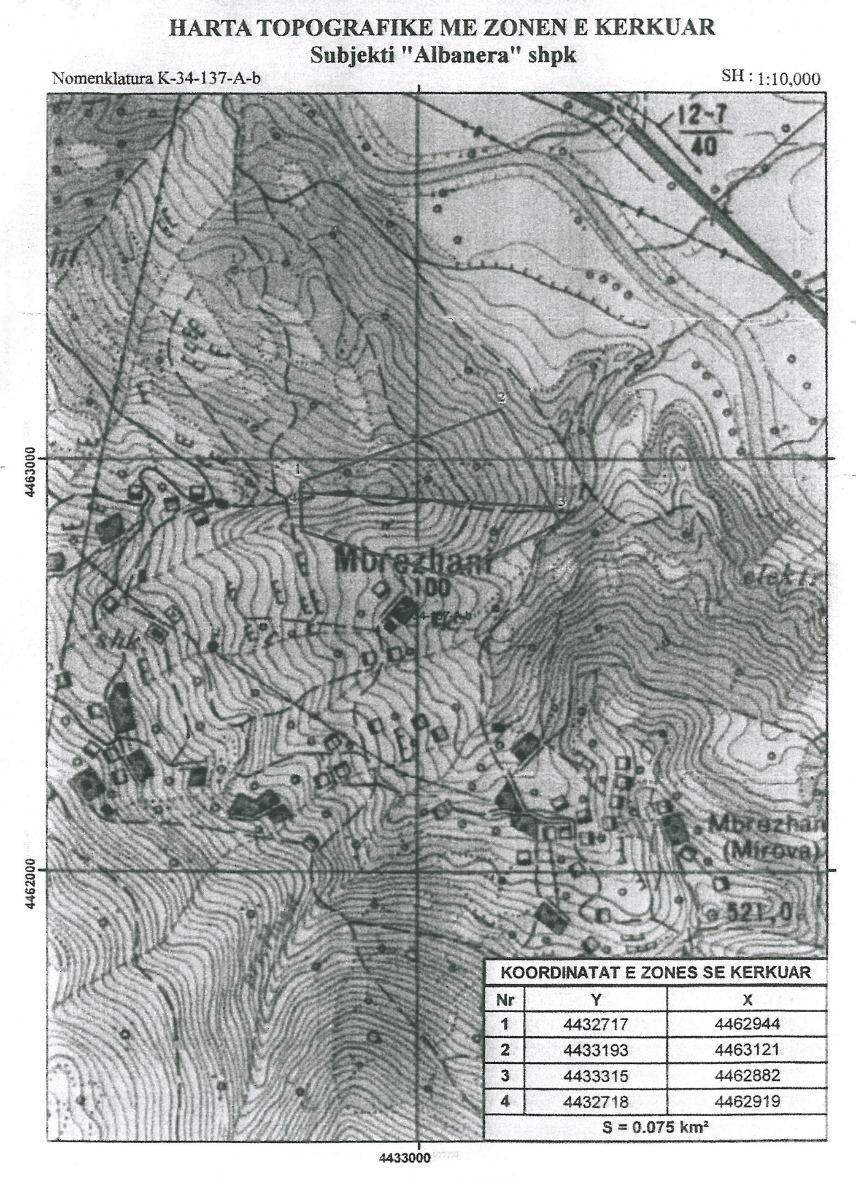

UDHËZIM

Nr. 2/1, datë 29.3.2013

PËR DISA NDRYSHIME NË UDHËZIMIN E MINISTRIT TË PUNËS, ÇËSHTJEVE SOCIALE DHE SHANSEVE TË BARABARTA NR. 2, DATË 27.2.2013 “PËR KRITERET DHE PROCEDURAT E SHPËRNDARJES SË FONDIT TË MBROJTJES SOCIALE PËR VITIN 2013”

Në mbështetje të pikës 4 të nenit 102 të Kushtetutës, në zbatim të ligjit nr. 9936, datë 26.6.2008 “Për menaxhimin e sistemit buxhetor në Republikën e Shqipërisë”, ligjit nr. 9355, datë 10.3.2005 “Për ndihmën dhe shërbimet shoqërore” (i ndryshuar), ligjit nr. 119/2012, datë 17.12.2012 “Për buxhetin e vitit 2013”, si dhe pikës 29/c të udhëzimit të Ministrit të Financave nr. 1/1, datë 19.2.2013 “Për zbatimin e buxhetit të vitit 2013”,

UDHËZOJ:

Në udhëzimin e Ministrit të Punës, Çështjeve Sociale dhe Shanseve të Barabarta nr. 2, datë 27.2.2013 “Për kriteret dhe procedurat e shpërndarjes së fondit të mbrojtjes sociale për vitin 2013”, bëhen ndryshimet:
1. Pika 1/d riformulohet si më poshtë vijon:
d) “Financimin në zërin shpenzime korente të qendrave të përkujdesit social, të transferuara, me qëllim funksionimin dhe mirëmbajtjen e ambienteve të tyre për sigurimin dhe ofrimin e standardeve. Financimi bëhet me paraqitjen e projekteve dhe nivelin e financimit nga ana e njësisë së qeverisjes vendore për qendrat e përkujdesit shoqëror, të transferuara”.
2. Në pikën 13, shprehja “... transfertë e kushtëzuar në njësitë e qeverisjes vendore...”, zëvendësohet me shprehjen “....shpenzime korente në qendrat e përkujdesit shoqëror të transferuara në njësitë e qeverisjes vendore...”.
3. Pika 13 e dyta, bëhet pika 14 dhe në këtë pikë ndryshohet shprehja “njësitë e qeverisjes vendore...” zëvendësohet me shprehjen “qendrat e përkujdesit shoqëror, të transferuara...”.
4. Pika 14 bëhet pika 15 dhe në këtë pikë, pas shprehjes “njësitë e qeverisjes vendore” shtohet shprehja “dhe qendrat e përkujdesit shoqëror, të transferuara...”.
5. Pika 15 hiqet.
6. Kudo në udhëzim që përdoret shprehja “qendrat e përkujdesit shoqëror”, shtohet fjala “të transferuara”.
7. Në pikën 16, baza ligjore “... ligjit nr. 10 487, datë 5.12.2011 “Për buxhetin e vitit 2012” zëvendësohet me “... ligjit nr. 119/2012, datë 17.12.2012 “Për buxhetin e vitit 2013” dhe “Udhëzimit të Ministrit të Financave nr. 2/1, datë 15.2.2011 “Për zbatimin e buxhetit të vitit 2012” zëvendësohet me “Udhëzimit të Ministrit të Financave nr. 1/1, datë 19.2.2013 “Për zbatimin e buxhetit të vitit 2013”.
Ky udhëzim hyn në fuqi menjëherë dhe botohet në Fletoren Zyrtare.

MINISTRI I PUNËS, ÇËSHTJEVE SOCIALE
DHE SHANSEVE TË BARABARTA
Spiro Ksera

UDHËZIM

Nr. 2, datë 8.2.2013

PËR TARIFAT DHE PAGESAT E SHËRBIMEVE TË DREJTORISË SË PËRGJITHSHME TË METROLOGJISË

Në mbështetje të nenit 102 pika 4 të Kushtetutës së Republikës së Shqipërisë dhe në zbatim të nenit 63 të ligjit nr. 9875, datë 14.2.2008 “Për metrologjinë”, me propozimin e Drejtorisë së Tregut të Brendshëm, të Drejtorisë së Përgjithshme të Metrologjisë në Ministrinë e Ekonomisë, Tregtisë dhe Energjetikës dhe të Drejtorisë së Përgjithshme të Politikave Makroekonomike dhe Fiskale në Ministrinë e Financave; Ministri i Ekonomisë, Tregtisë dhe Energjetikës dhe Ministri i Financave

UDHËZOJNË:

1. Personat fizikë ose juridikë, që prodhojnë, importojnë ose përdorin instrumente matëse për shërbimet e kryera nga Drejtoria e Përgjithshme e Metrologjisë (DPM) për llogari të tyre, janë të detyruar të paguajnë vlerat financiare, që llogariten bazuar në tarifat e përcaktuara sipas pikave të këtij udhëzimi, si dhe përcaktimet që jepen nga pasqyra nr. 1 deri në pasqyrën nr. 7, të cilat janë pjesë integrale e këtij udhëzimi.
2. Për miratimin e tipit të instrumentit matës ose për njohjen e miratimit të tipit të instrumenteve matëse që importohen, përdoren tarifat e përcaktuara në pasqyrën nr. 1, bashkëlidhur këtij udhëzimi.
2.1 Nëse tipi i instrumentit matës, të paraqitur për miratim, nuk përputhet me kërkesat teknike-metrologjike, procedura e punës ndërpritet dhe subjekti paguan tarifën e shënuar në germën “a” dhe gjysmën e tarifës së shënuar në germën “b” të pikës 1 të pasqyrës nr. 1, bashkëlidhur këtij udhëzimi.
2.2 Tarifat e miratimit të tipit paguhen edhe kur tipi i instrumentit matës në përfundim nuk plotëson kërkesat për miratim.
2.3 Kur importohen instrumente matëse, zbatohen tarifat e përcaktuara në pikën 2 të pasqyrës nr. 1, bashkëlidhur këtij udhëzimi.
3. Për regjistrimin e instrumenteve matëse zbatohen tarifat e përcaktuara në pasqyrën nr. 2, bashkëlidhur këtij udhëzimi.
4. Për verifikimin periodik të instrumenteve matëse ligjore zbatohen tarifat si vijon:
4.1 Kur shërbimi i verifikimit të instrumenteve matëse kryhet në laboratorët e DPM-së, laboratorët e sektorëve të shërbimit, si dhe në autolaboratorët e lëvizshëm, kur këta përdoren si stacionarë (pranë ambienteve të bashkive dhe komunave), zbatohen tarifat e dhëna në pasqyrën nr. 3.
4.2 Kur shërbimi i verifikimit të instrumenteve matëse kryhet në vendpërdorimin (në ambientet e subjektit përdorues) e instrumentit matës, do të zbatohen tarifat e dhëna në pasqyrën nr. 3/1.
5. Për verifikimin fillestar të instrumenteve matëse do të paguhen tarifat sa dyfishi i tarifave për verifikimin periodik (të dhëna në pasqyrën nr. 3 ose në pasqyrën nr. 3/1).
6. Për kalibrimin e instrumenteve matëse zbatohen tarifat e përcaktuara në pasqyrën nr. 4 dhe 4/1, bashkëlidhur këtij udhëzimi.
6.1 Për rastet kur kërkohet kopje (dublikatë) e certifikatës/raportit të kalibrimit, paguhet vlera fikse prej 500 lekësh.
7. Pagesat e verifikimit fillestar ose periodik, si dhe pagesat e kalibrimit llogariten për copë, për çdo pronar ose administrues të marrë veç e veç, si dhe për instrumente matëse të të njëjtit tip dhe që verifikohen ose kalibrohen në të njëjtin vend dhe në të njëjtën kohë.
8. Kur sasia e instrumenteve matëse të të njëjtit tip, që verifikohet ose kalibrohet është më e madhe se një copë, pagesa llogaritet nga produkti i pagesës përkatëse për copë me numrin e copëve të këtij tipi instrumenti matës, kur nuk paraqitet ndryshe në pasqyrën përkatëse.
9. Kur puna verifikuese ndërpritet për shkak të pronarit ose administruesit të instrumentit matës, pagesa për copë llogaritet mbi bazën e numrit të instrumenteve matëse, që janë verifikuar faktikisht nga ai tip deri në momentin e ndërprerjes. Kur gjatë verifikimit, instrumenti matës nuk u përgjigjet kërkesave teknike dhe metrologjike ligjore, ai bllokohet për mospërdorim dhe nga subjekti paguhet gjysma e pagesës së përcaktuar sipas pasqyrave nr. 3 dhe nr. 3/1, që i bashkëngjiten këtij udhëzimi, si dhe shpenzimet përkatëse të transportit për rastet që parashikohen në këtë udhëzim (nënpika 10.1).
10. Personi fizik ose juridik që kërkon të kryejë verifikimin e instrumenteve matëse që disponon në vendpërdorimin e tyre, përballon dhe shpenzimet shtesë të mëposhtme:
10.1 Për peshoret hekurudhore, automobilistike dhe ato me platformë për transportin e bazës etalonuese:
i) për largësi të vendndodhjes së peshores, që verifikohet deri 40 km nga DPM-ja shpenzimet shtesë merren në vlerë fikse prej 5 000 lekësh;
ii) për largësi të vendndodhjes së peshores (që verifikohet ose kalibrohet) mbi 40 km, shpenzimet shtesë përcaktohen nga produkti i largësisë në “km” i vendndodhjes së saj nga DPM-ja, me tarifën 140 lekë/km;
iii) për peshoret e kapacitetit të madh (40 tonë e sipër) pronari/administruesi duhet të sigurojë ngarkesën zëvendësuese përkatëse.
10.2 Për vagonçisternat, autobotet dhe rezervuarët:
a) materialet e nevojshme ndihmëse;
b) pagesën për shfrytëzimin e peshores së përdorur për verifikim.
11. Për shërbimet për produktet e parapaketuara paguhen tarifat sipas pasqyrës nr. 5 të këtij udhëzimi.
12. Për kryerjen e procedurave të autorizimit të subjekteve, që kryejnë shërbime në fushën e metrologjisë ligjore, si dhe të monitorimit periodik të tyre, aplikohen tarifat e përcaktuara në pasqyrën nr. 6 të këtij udhëzimi.
13. Për pjesëmarrje në kurse trajnimi teorike dhe teoriko-praktike, që ofrohen nga DPM-ja, do të paguhen tarifat e paraqitura në pasqyrën nr. 7.
14. Për shërbimet, të cilat nuk përfshihen në pasqyrat bashkëngjitur, tarifa ose pagesa do të përllogaritet me kohën e punës në orë, të nevojshme për shërbimin e kryer, shumëzuar me tarifën 1 500 lekë.
15. Në faturën tatimore që i lëshohet subjektit për shërbimin e kryer nga DPM-ja, tarifave dhe pagesave të dhëna në pasqyrat bashkëlidhur këtij udhëzimi i shtohet vlera përkatëse e TVSH-së.
16. Udhëzimi ndërmjet Ministrisë së Ekonomisë, Tregtisë dhe Energjetikës dhe Ministrisë së Financave: nr. 7643/3, datë 8.12.2009 dhe nr. 11961/3, datë 11.12.2009 “Për tarifat dhe pagesat e shërbimeve të Drejtorisë së Përgjithshme të Metrologjisë”, shfuqizohet me hyrjen në fuqi të këtij udhëzimi.
17. Ky udhëzim hyn në fuqi menjëherë dhe botohet në Fletoren Zyrtare.

MINISTRI I EKONOMISË, TREGTISË MINISTRI I FINANCAVE
DHE ENERGJETIKËS
Edmond Haxhinasto Ridvan Bode

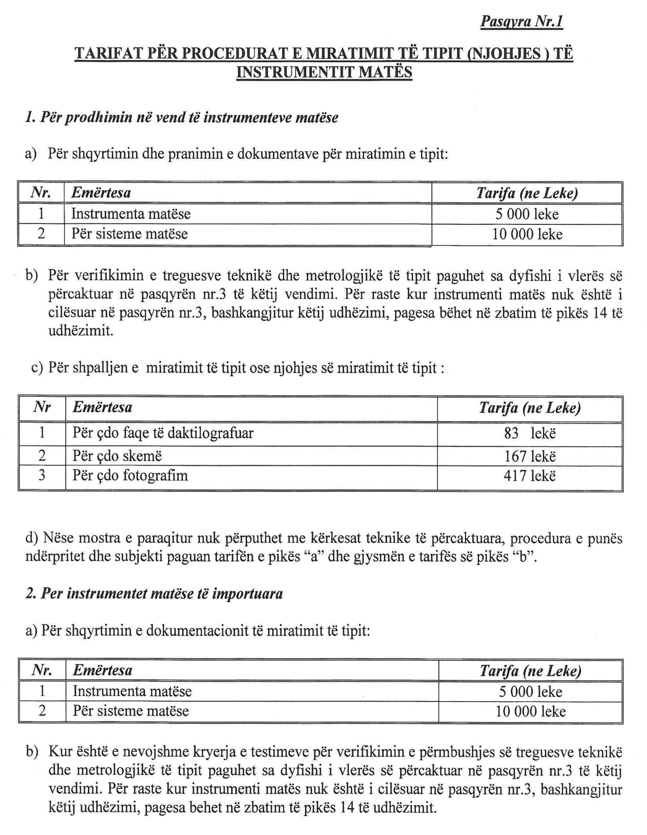
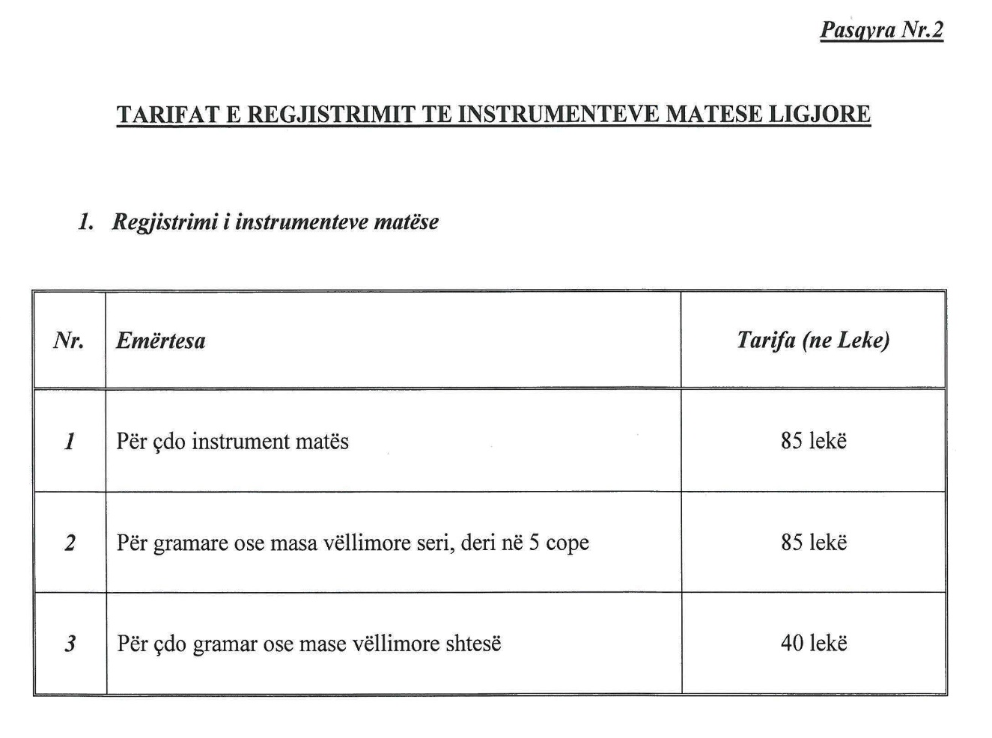

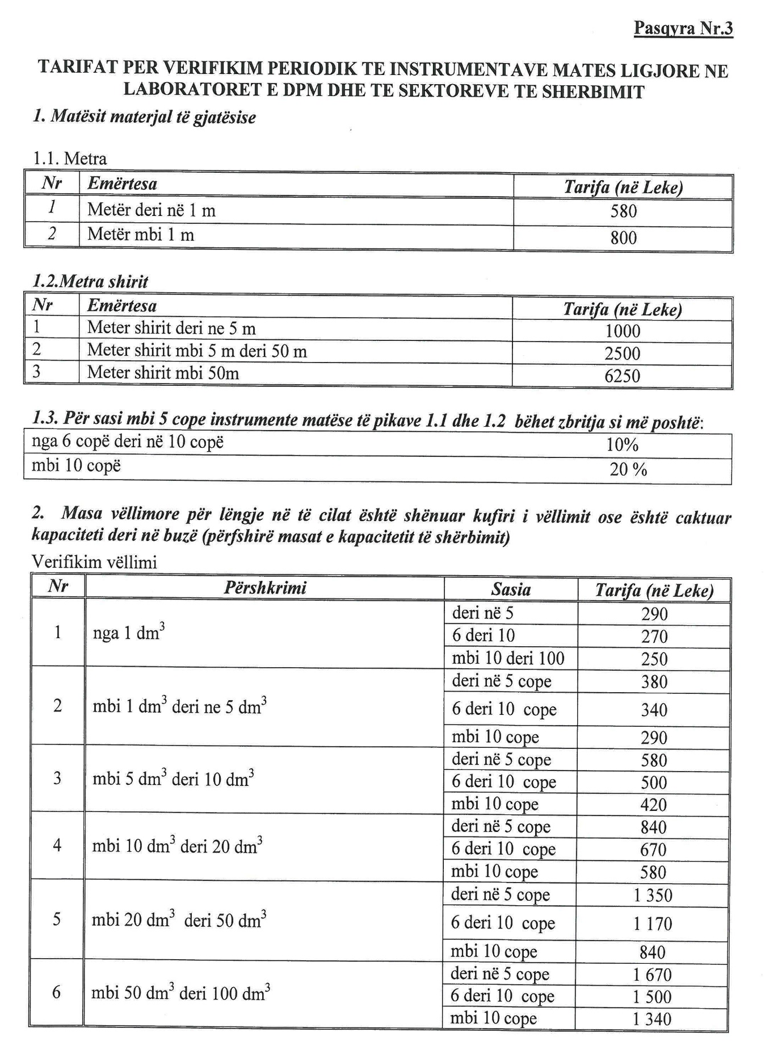
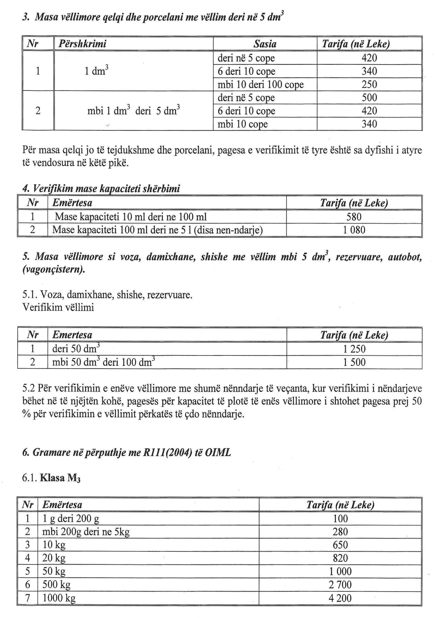
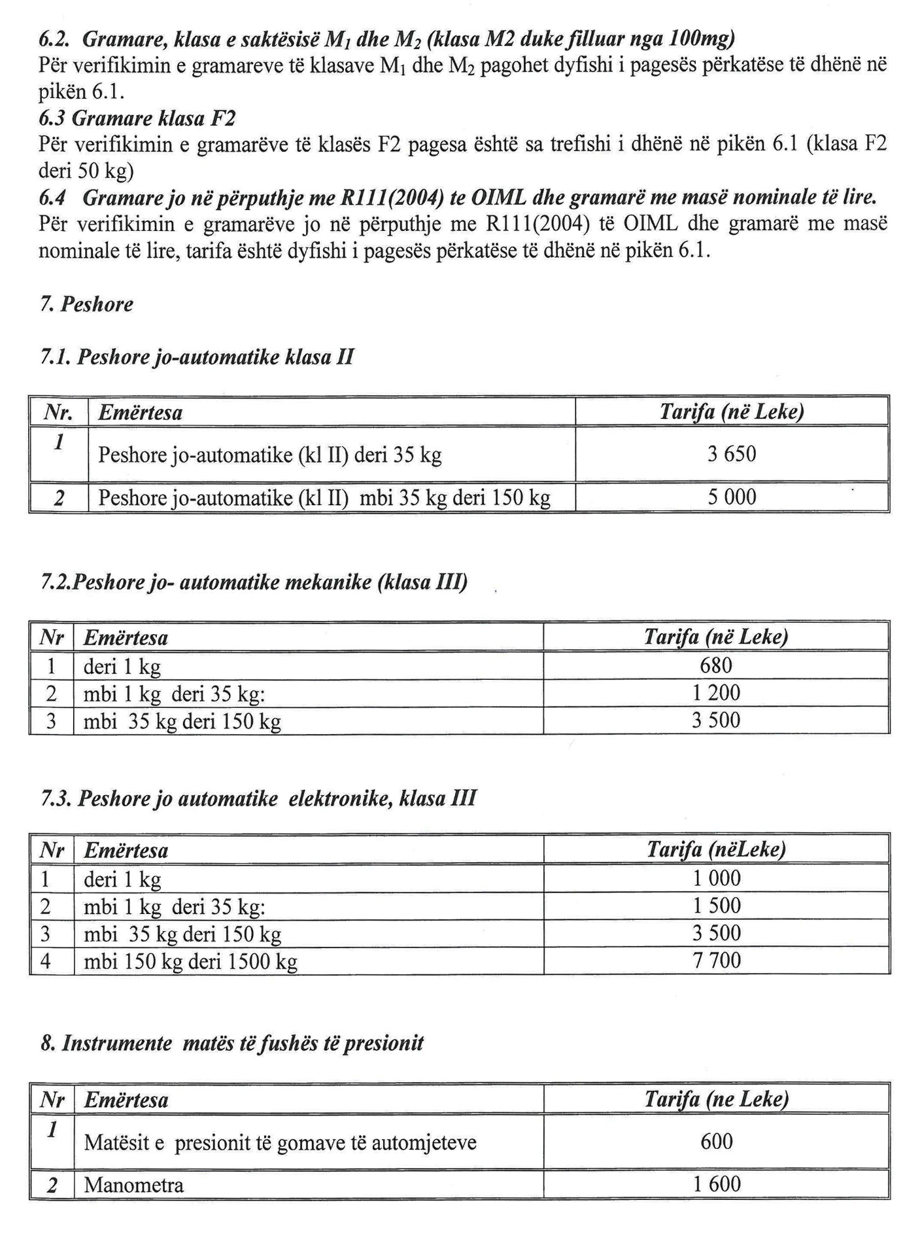

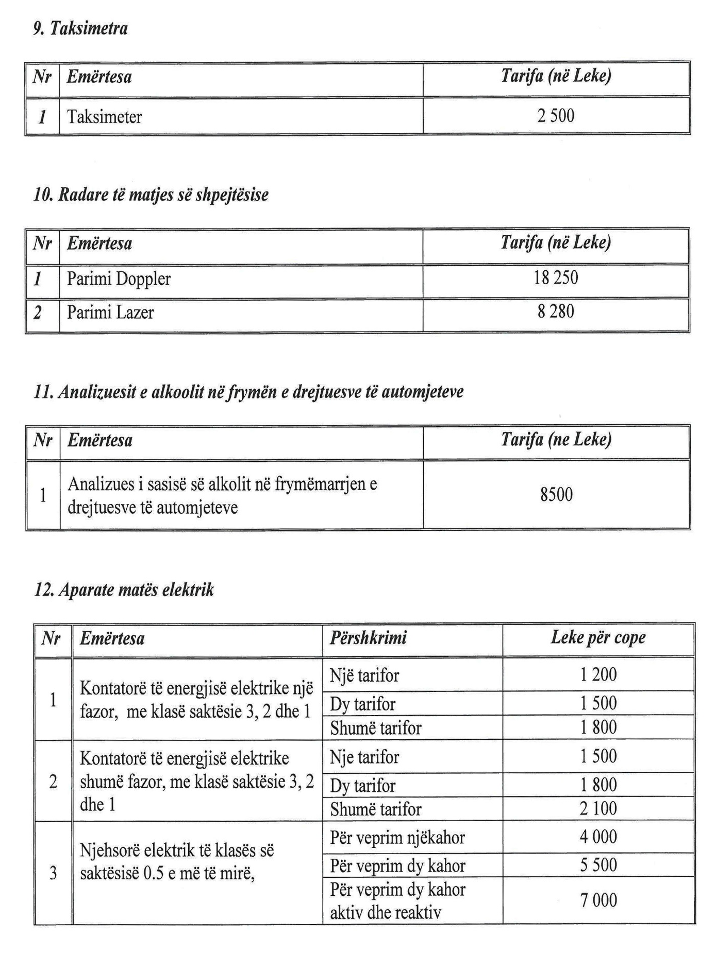

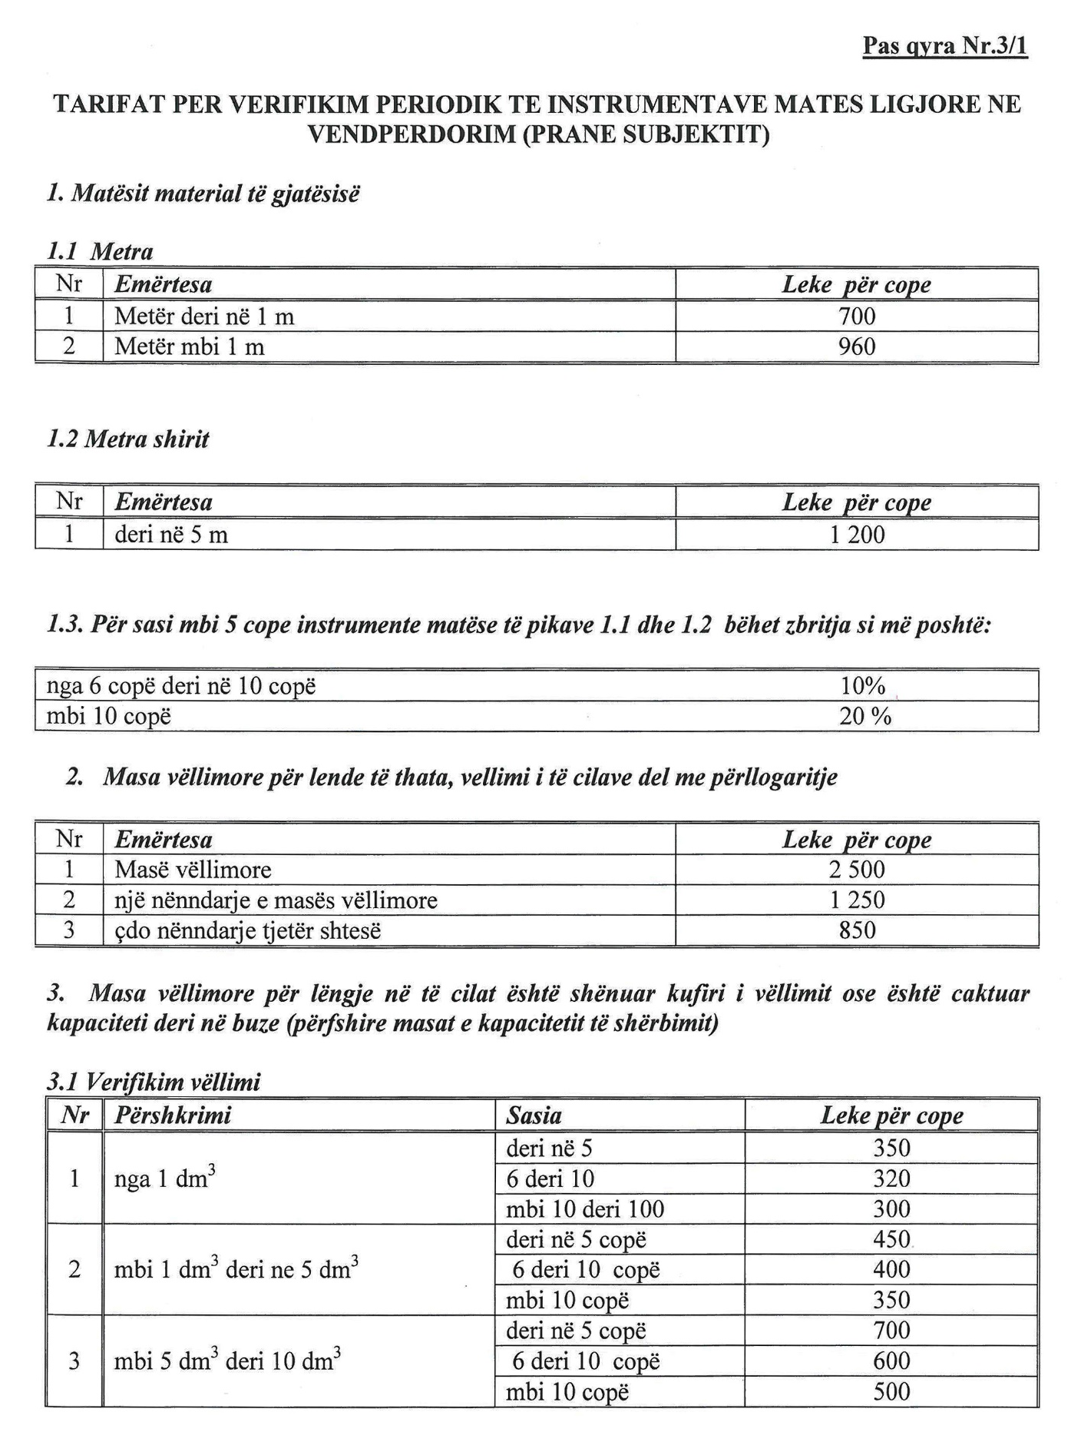

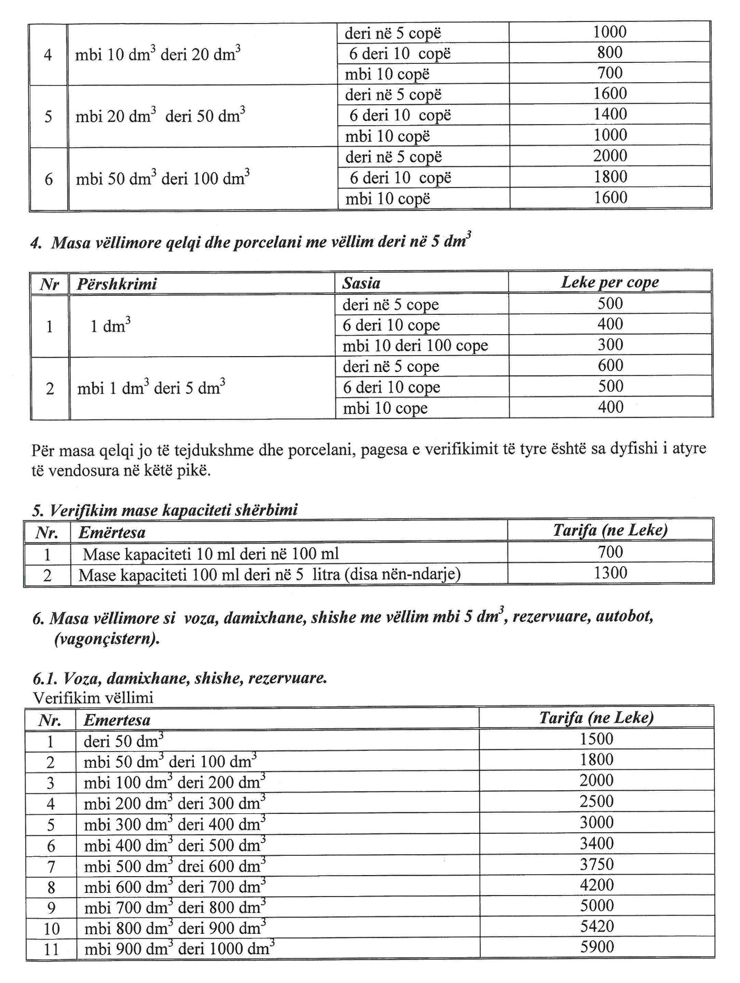

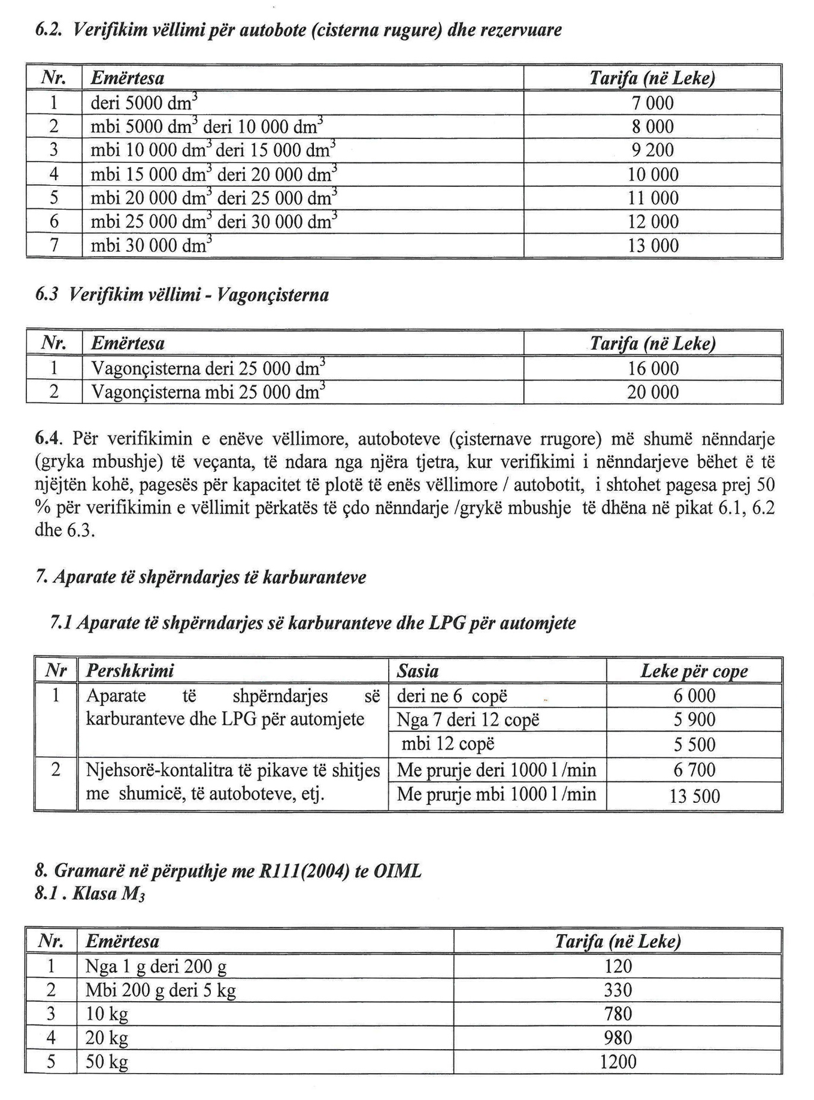

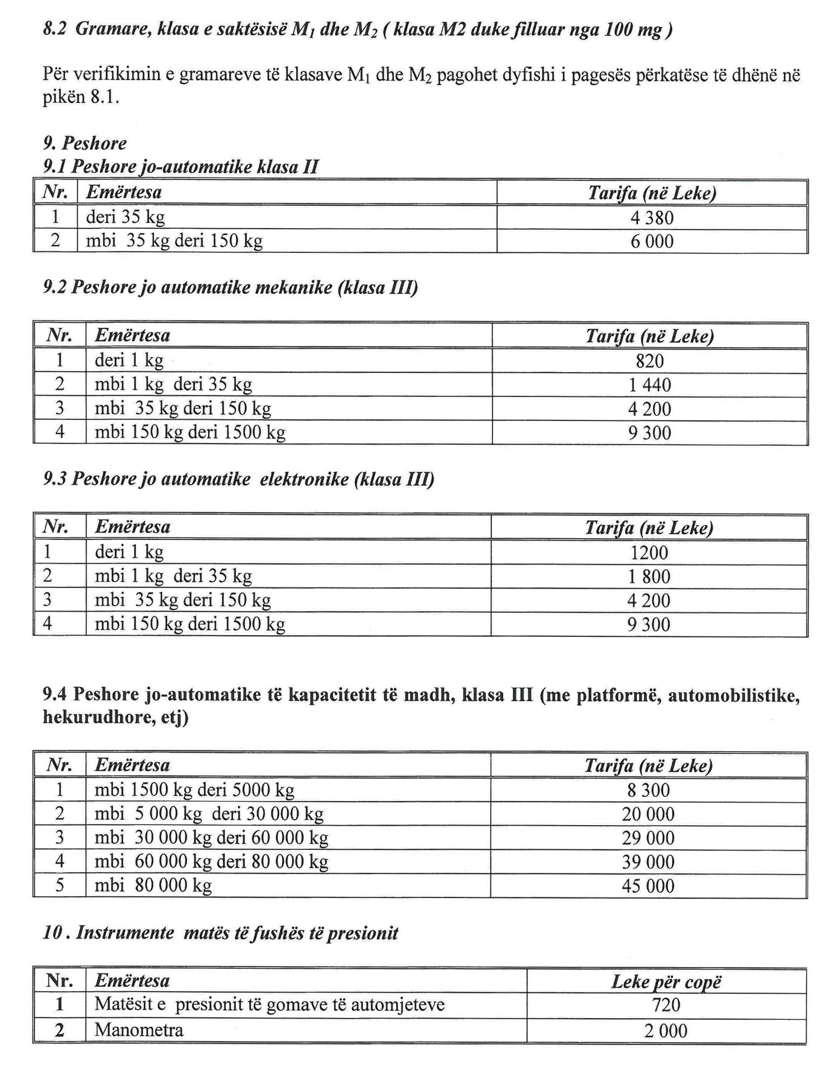

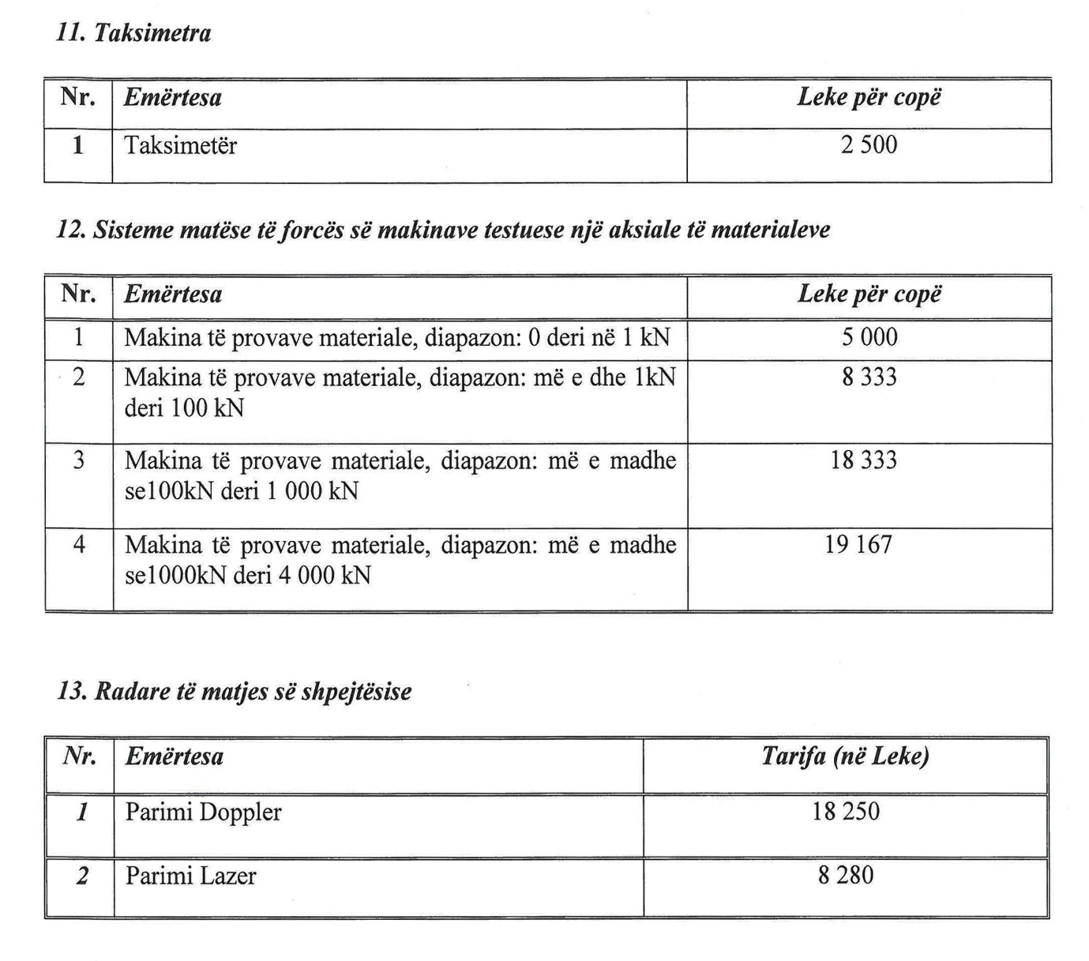

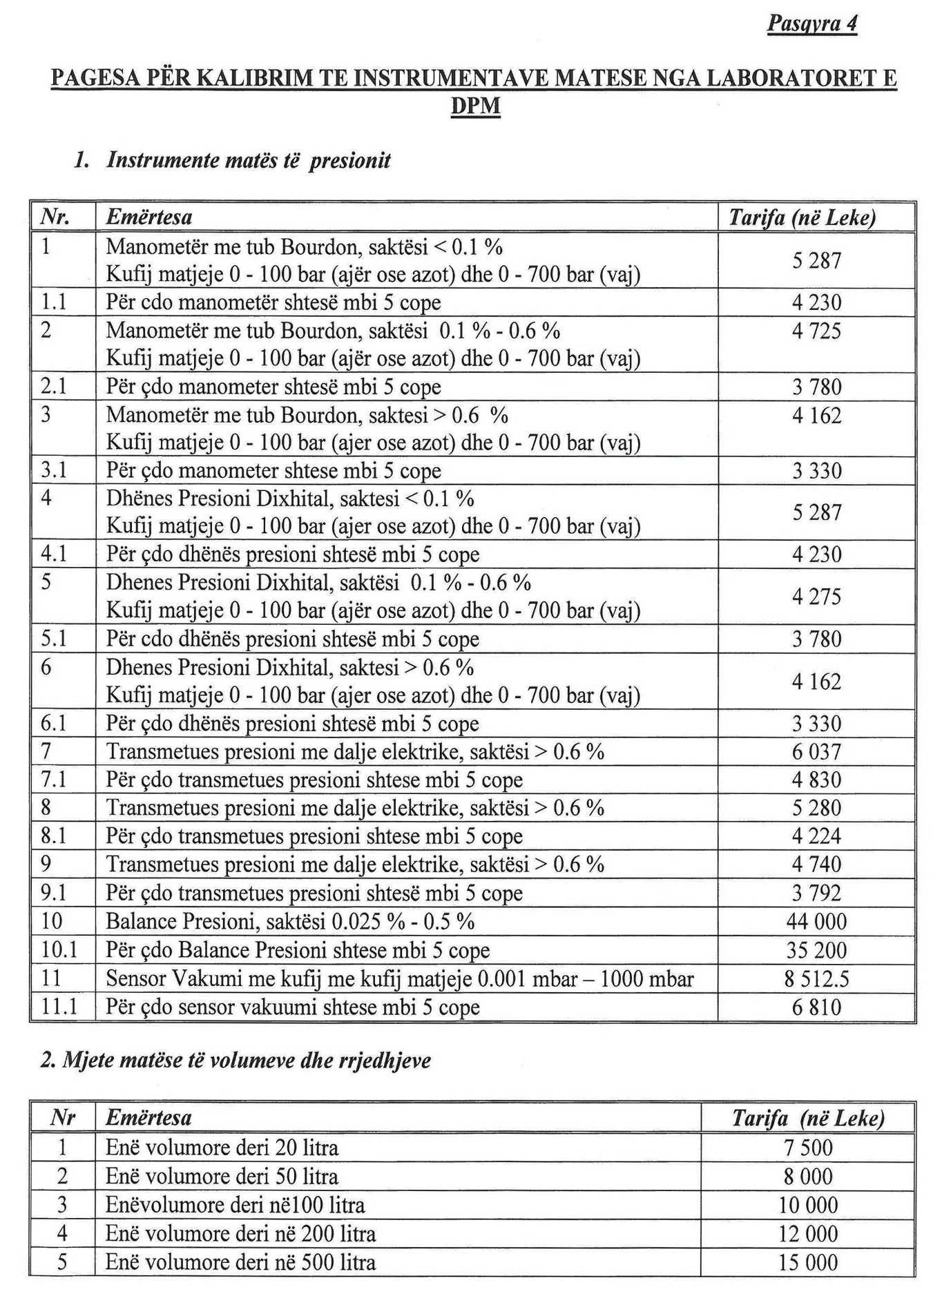

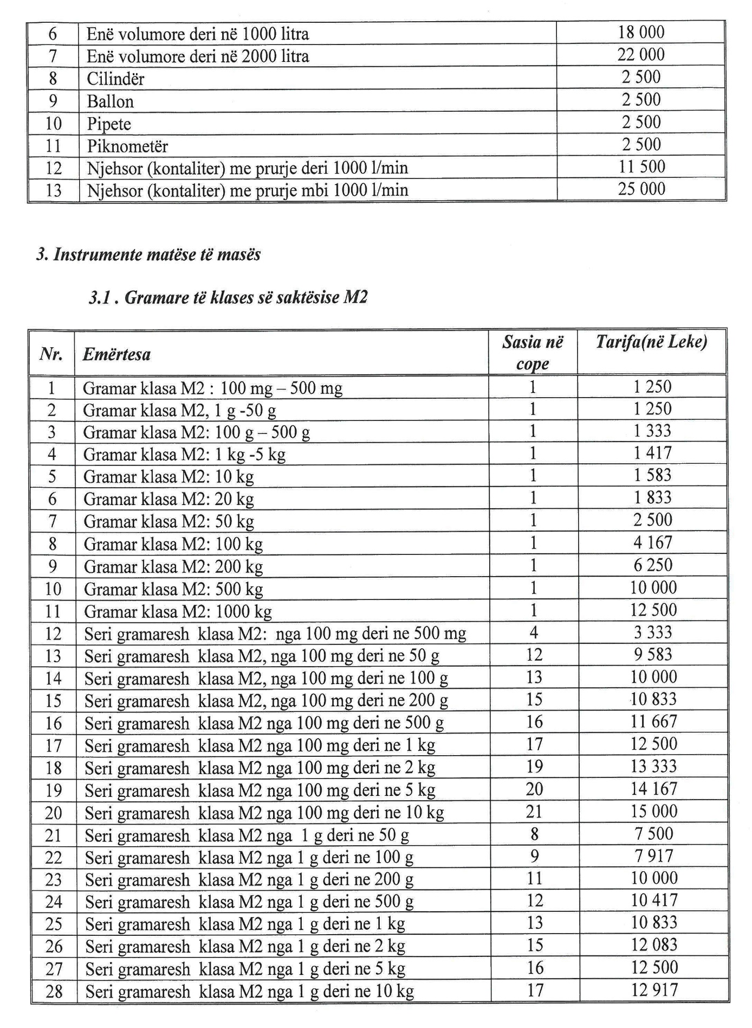

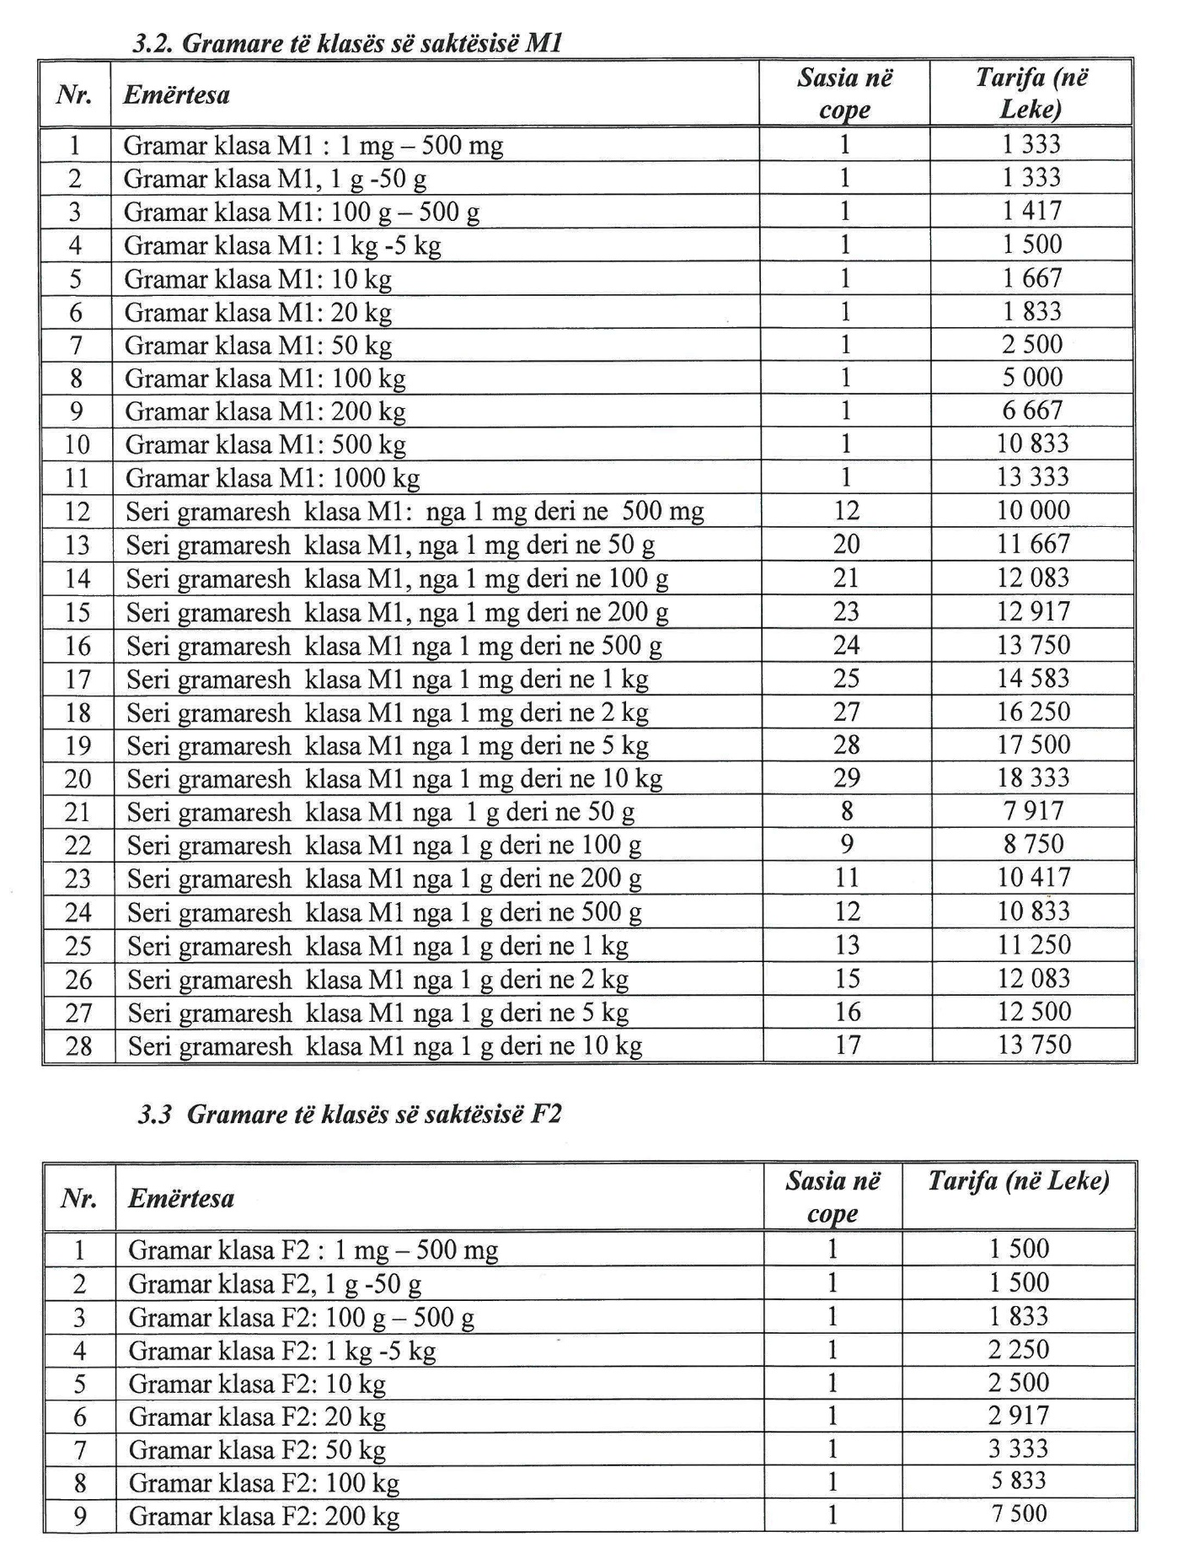

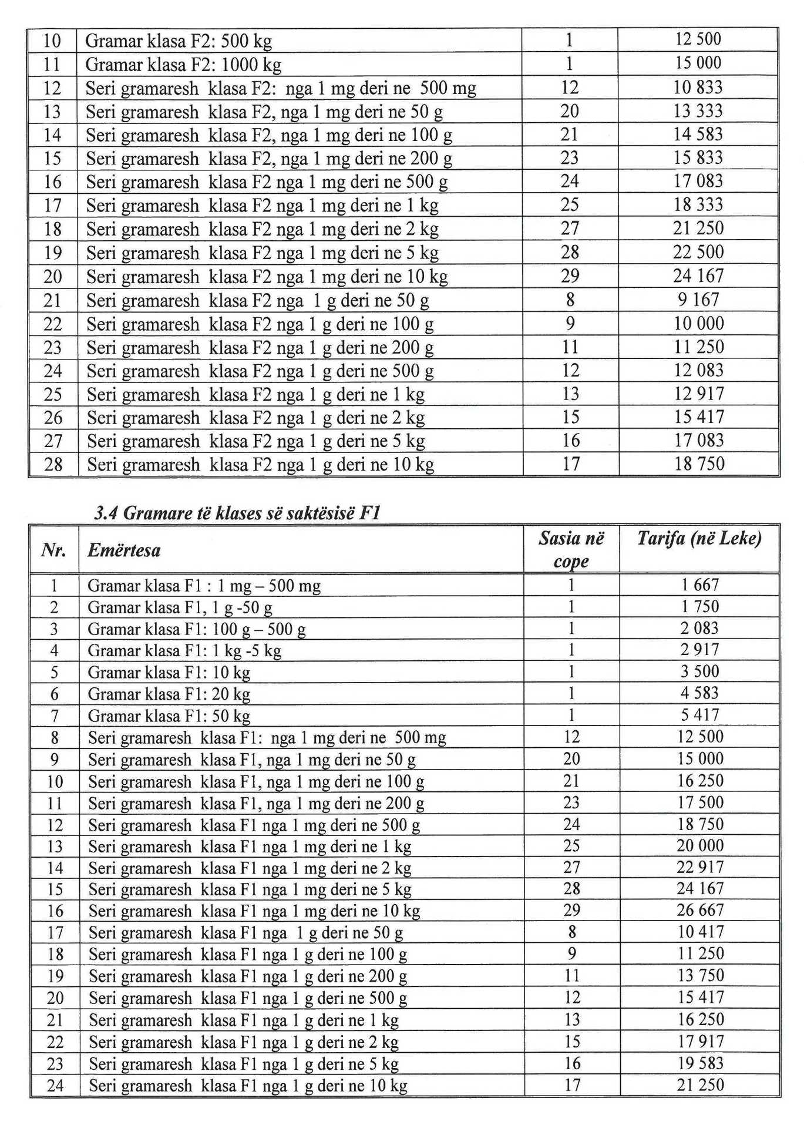
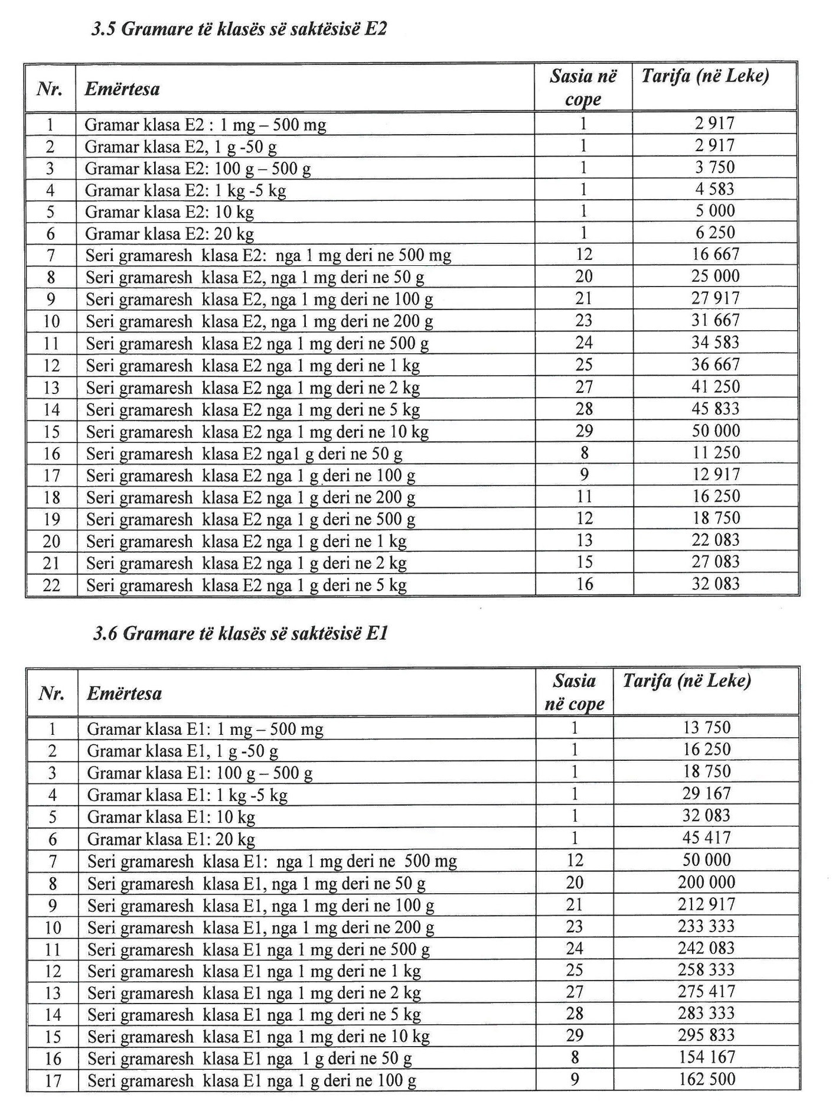

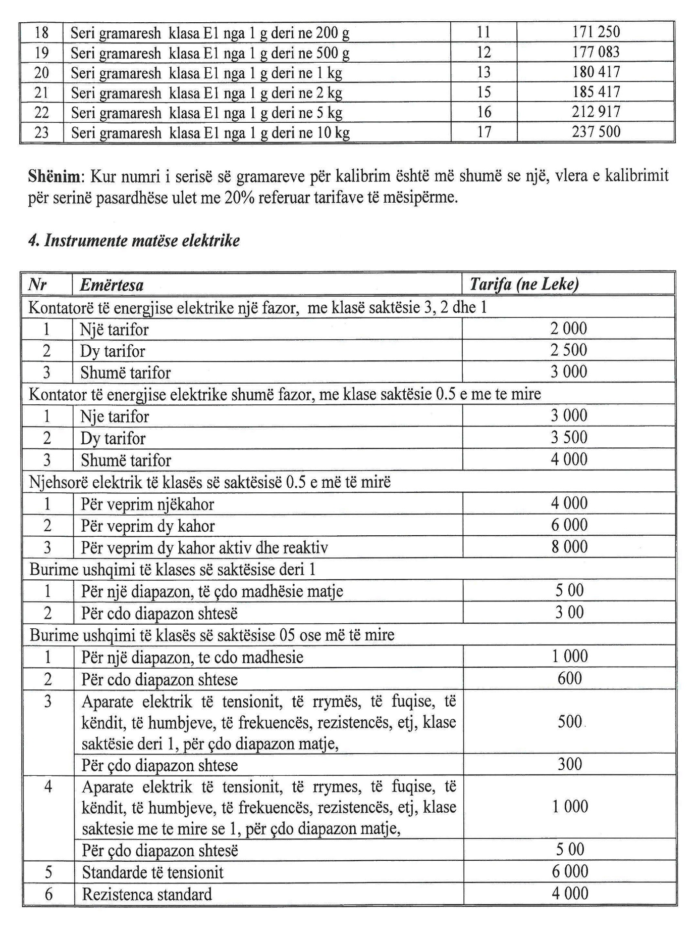

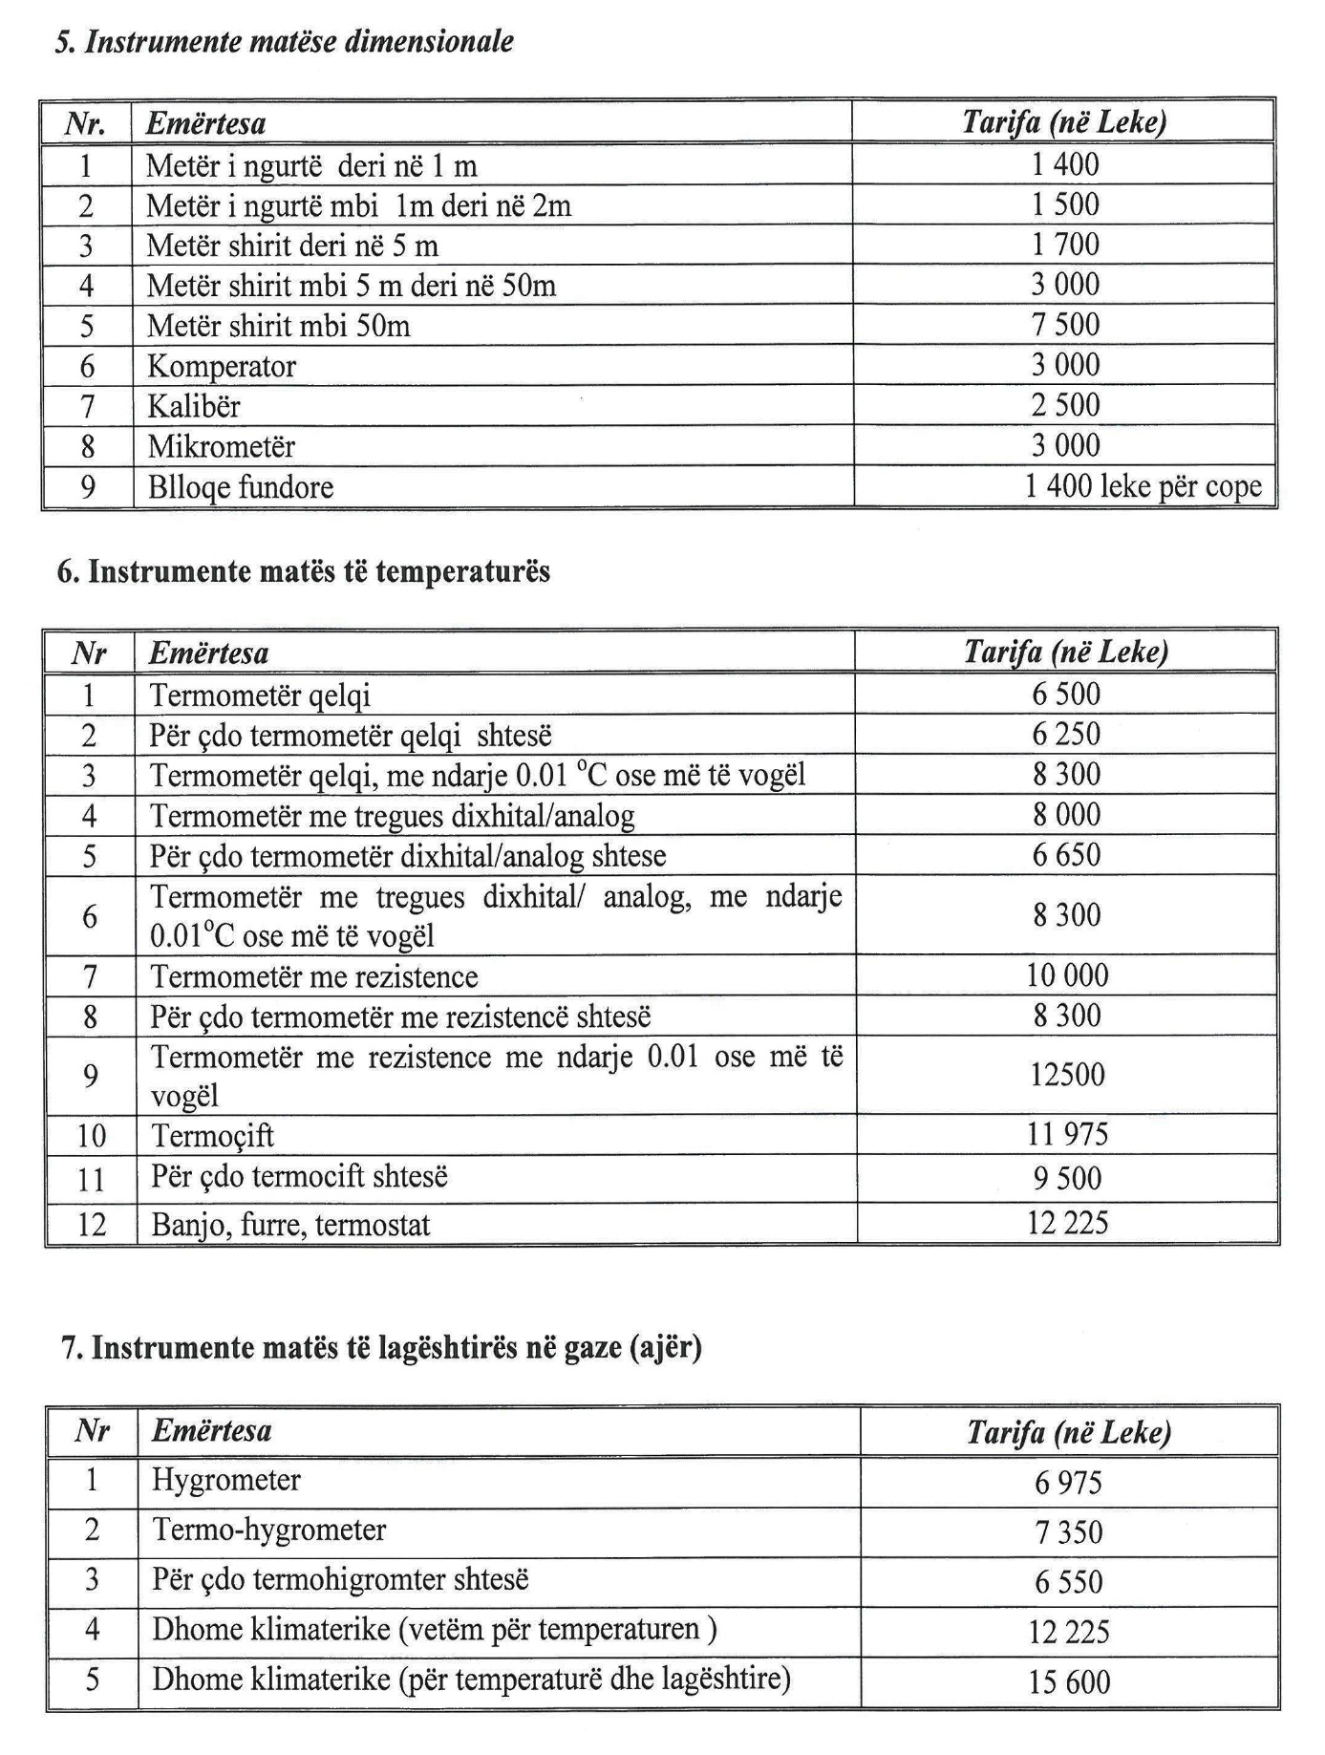

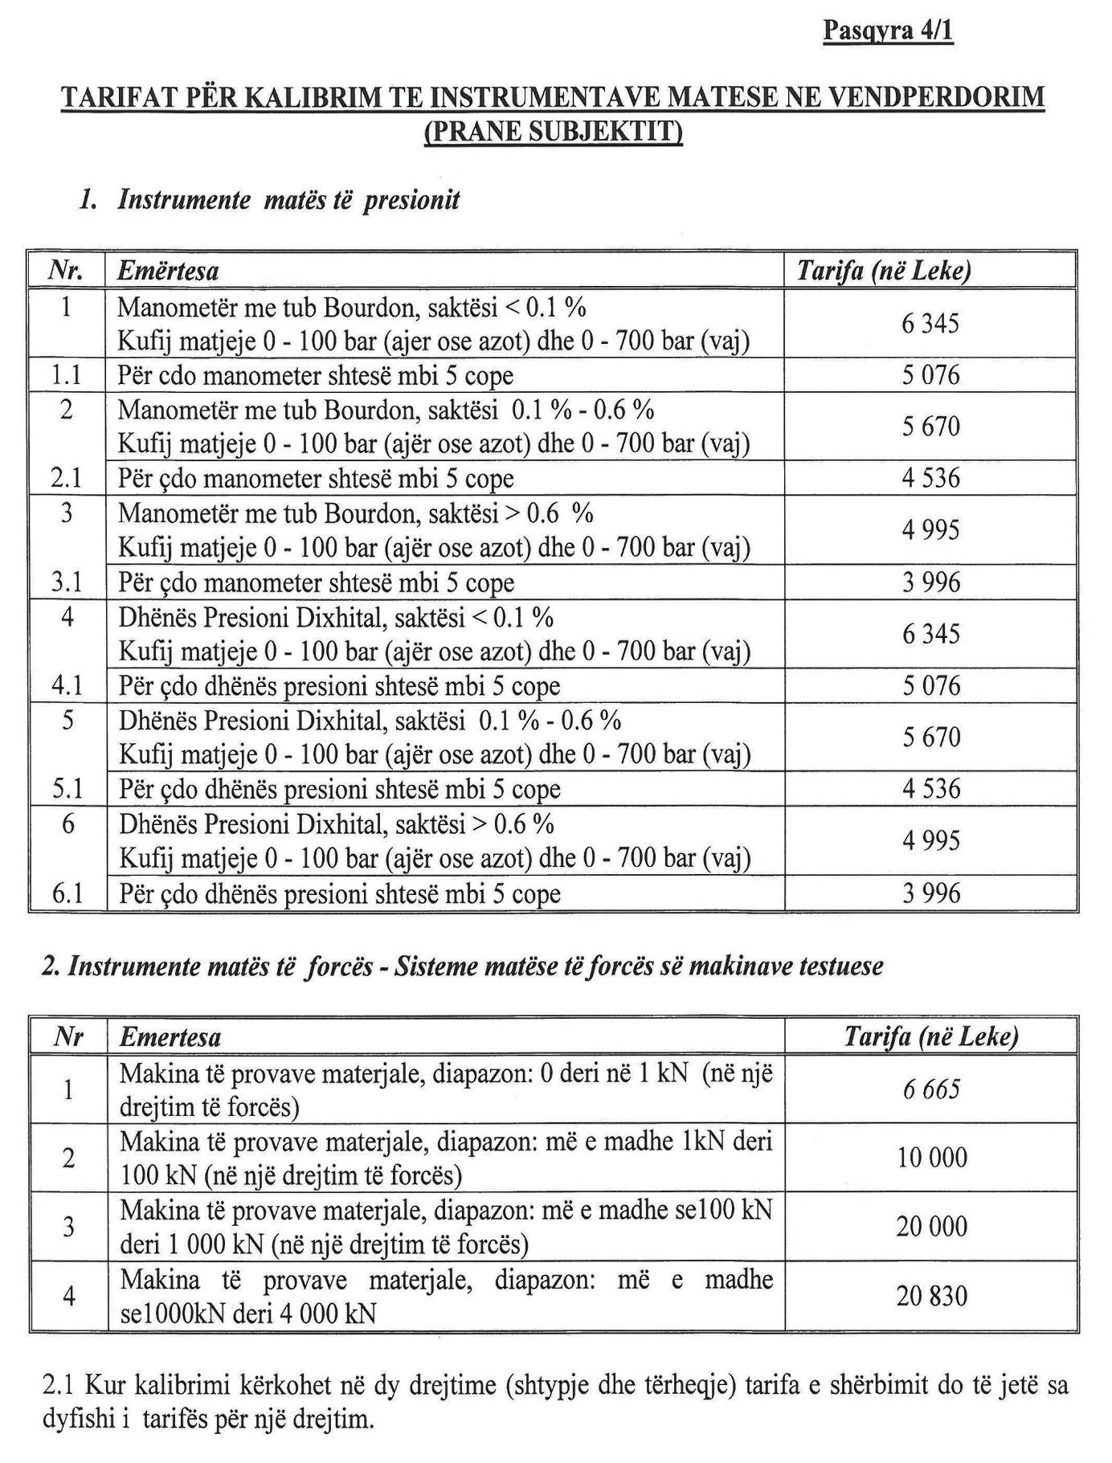

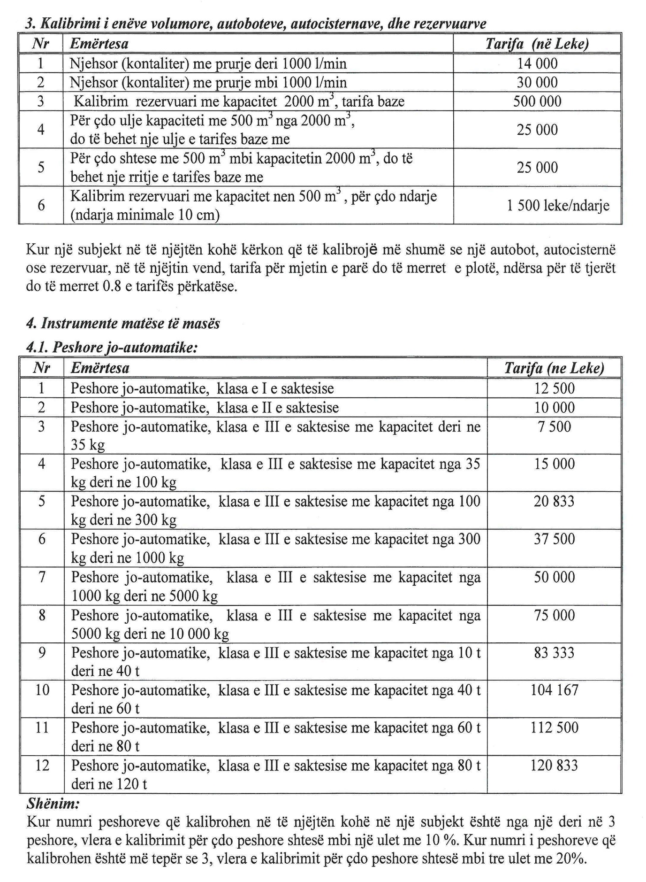

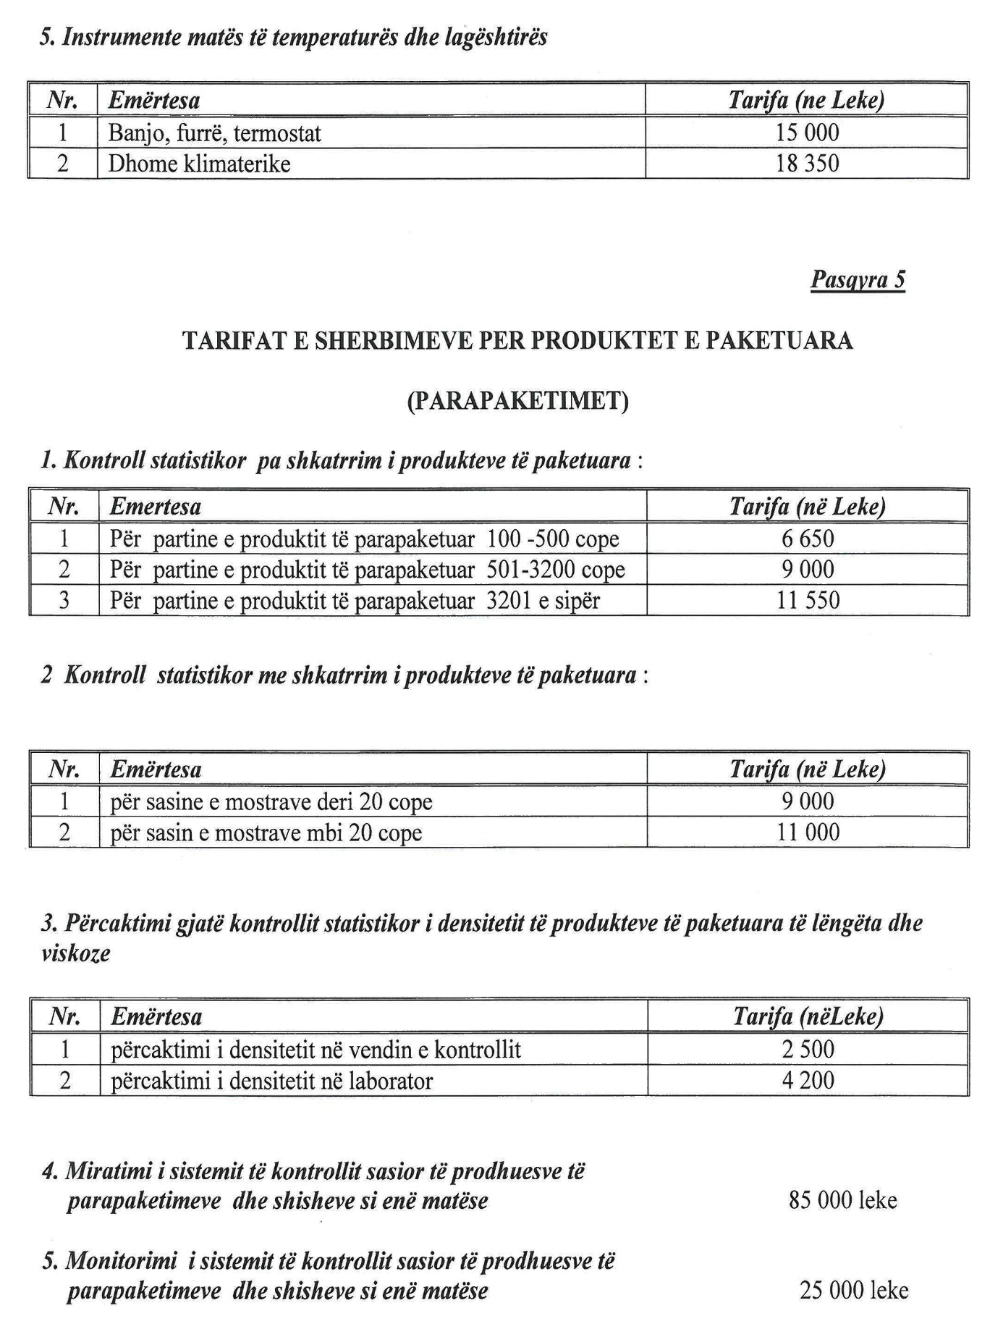

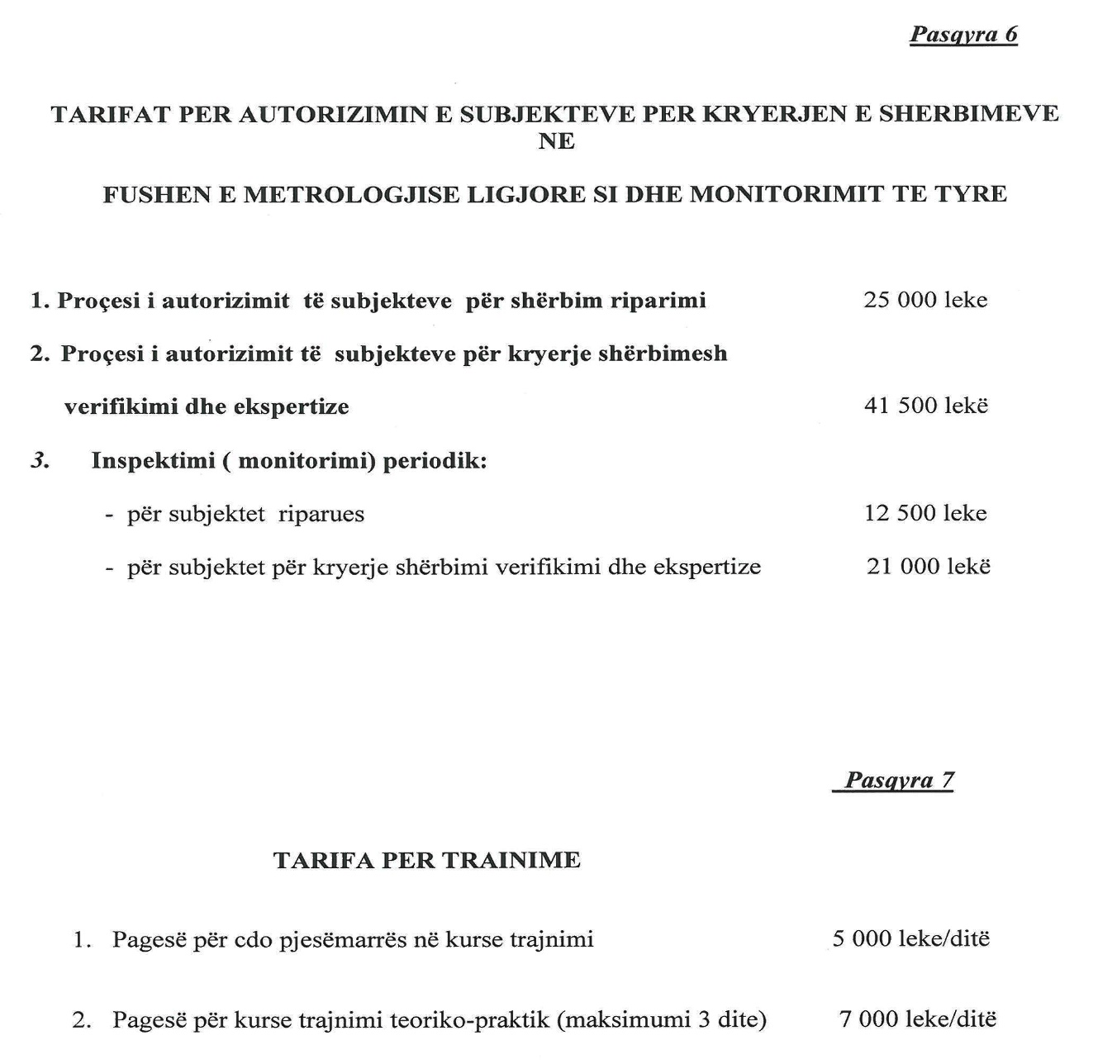

URDHËR

Nr. 714, datë 3.4.2013

PËR PËRCAKTIMIN E SHKELJEVE TË TJERA TË LIGJIT NR. 9367, DATË 7.4.2005 “PËR PARANDALIMIN E KONFLIKTIT TË INTERESAVE NË USHTRIMIN E FUNKSIONEVE PUBLIKE”, tË NDRYSHUAR

Në zbatim të pikës 1 germa “e” të nenit 44 të ligjit nr. 9367, datë 7.4.2005 “Për parandalimin e konfliktit të interesave në ushtrimin e funksioneve publike”, të ndryshuar, me ligjin nr. 86/2012, Inspektori i Përgjithshëm i Inspektoratit të Lartë të Deklarimit dhe Kontrollit të Pasurive dhe Konfliktit të Interesave

URDHËRON:

Përcaktimin e shkeljeve të tjera të ligjit nr. 9367, datë 7.4.2005 “Për parandalimin e konfliktit të interesave në ushtrimin e funksioneve publike”, të ndryshuar, që konstatohen gjatë veprimtarisë kontrolluese të Inspektoratit të Lartë, të cilat do të sanksionohen sipas masës së parashikuar në pikën 1 germa “e” të nenit 44 të këtij ligji, në rastet kur:
1. Autoriteti përgjegjës për parandalimin e konfliktit të interesave, i ngritur në zbatim të nenit 41/2 pika “b” të ligjit nr. 9367, datë 7.4.2005, të ndryshuar, nuk dokumenton dhe regjistron në regjistrin e konfliktit të interesit, të dhënat e kërkuara në nenin 11 të këtij ligji lidhur me rastet e konfliktit të interesave në institucionin publik përkatës.
2. Zyrtari, eprori apo struktura përgjegjëse në institucionin epror, në kundërshtim me kërkesat e nenit 37/9 të ligjit nr. 9367, datë 7.4.2005, të ndryshuar, nuk njofton në kohë Inspektoratin e Lartë, mbi masat e marra rast pas rasti në kompetencë të tyre, për trajtimin apo zgjidhjen e konfliktit të interesit sipas përcaktimit të bërë në nenin 37 të këtij ligji.
3. Zyrtari/struktura përgjegjëse e institucionit publik, sipas përcaktimit të bërë në ligjin organik dhe aktet nënligjore respektive, nuk ndërmerr masat e nevojshme për rregullimin e pasojave juridike të akteve të nxjerra në kushtet e konfliktit të interesave, sipas detyrimeve të përcaktuara në nenin 40/1 pika 1 germa “a” të ligjit nr. 9367, datë 7.4.2005, të ndryshuar dhe Kodin e Procedurave Administrative.
4. Autoriteti përgjegjës për parandalimin e konfliktit të interesave, nuk përmbush në afatet e caktuara detyrimet ligjore të përcaktuara në nenin 42/3, paragrafi i dytë të këtij ligji, si dhe detyrat e lëna nga Inspektorati i Lartë, për problematikat që rezultojnë nga kontrollet e ushtruara mbi veprimtarinë dhe zbatimin e ligjit.
5. Zyrtari/struktura përgjegjëse, sipas organizimit dhe funksionimit të institucionit publik, nuk përmbush detyrimin ligjor, të përcaktuar në nenin 42/3, paragrafi i tretë, për njoftim paraprak të Inspektoratit të Përgjithshëm në rastet e emërimit, lëvizjes apo largimit nga funksioni të autoritetit përgjegjës për parandalimin e konfliktit të interesave.
Ky urdhër hyn në fuqi menjëherë dhe botohet në Fletoren Zyrtare.

INSPEKTORE E PËRGJITHSHME
Zana Xhuka

URDHËR

Nr. 715, datë 3.4.2013

PËR PËRCAKTIMIN E SHKELJEVE TË TJERA TË LIGJIT NR. 9049, DATË 10.4.2003 “PËR DEKLARIMIN DHE KONTROLLIN E PASURIVE TË DETYRIMEVE FINANCIARE TË TË ZGJEDHURVE DHE tË DISA NËPUNËSVE PUBLIKË”, tË NDRYSHUAR

Në zbatim të pikës 1 germa “d” të nenit 40 të ligjit nr. 9049, datë 10.4.2003 “Për deklarimin dhe kontrollin e pasurive të detyrimeve financiare të të zgjedhurve dhe të disa nëpunësve publikë”, të ndryshuar, me ligjin nr. 85/2012, Inspektori i Përgjithshëm i Inspektoratit të Lartë të Deklarimit dhe Kontrollit të Pasurive dhe Konfliktit të Interesave

URDHËRON:

Përcaktimin e shkeljeve të tjera të ligjit nr. 9049, datë 10.4.2003 “Për deklarimin dhe kontrollin e pasurive të detyrimeve financiare të të zgjedhurve dhe të disa nëpunësve publikë”, të ndryshuar, që konstatohen gjatë veprimtarisë kontrolluese të Inspektoratit të Lartë, të cilat do të sanksionohen sipas masës së parashikuar në nenin 1 germa “d” të nenit 40 të këtij ligji, në rastet kur:
1. Deklarimi i pasurive, burimeve të krijimit të tyre, detyrimeve financiare nga subjekti apo personi i lidhur me të, nuk bëhet sipas kërkesave të parashikuara në ligj dhe në formën e përcaktuar nga Inspektori i Përgjithshëm.
2. Subjekti deklarues, apo personi i lidhur me të, nuk merr masa për të rregulluar brenda afatit ligjor pasaktësitë e konstatuara gjatë përpunimit paraprak të deklaratës së interesave privatë, sipas kërkesave të parashikuara në nenin 24 të ligjit nr. 9049, datë 10.4.2003, të ndryshuar.
3. Subjekti deklarues, apo personi i lidhur me të, nuk paraqitet brenda afatit ligjor të përcaktuar në nenin 27 të ligjit nr. 9049, datë 10.4.2003, të ndryshuar, për të dhënë shpjegime mbi deklarimin e interesave private.
4. Subjekti deklarues, apo personi i lidhur me të, nuk depoziton dokumentet justifikuese, për pasuritë, detyrimet financiare dhe burimet e krijimit të tyre, të pasqyruara në deklaratën e interesave privatë.
Ky urdhër hyn në fuqi menjëherë dhe botohet në Fletoren Zyrtare.

INSPEKTORE E PËRGJITHSHME
Zana Xhuka

VENDIM

Nr. 14, datë 26.2.2013

PËR NJË SHFUQIZIM NË VENDIMIN E KKRR-sË NR. 29, DATË 28.9.2011

“PËR PËRCAKTIMIN E LLOGARITJES SË SASISË SË UJËRAVE TË NDOTURA”

Në zbatim të nenit 14, nenit 21 të ligjit nr. 8102, datë 28.3.1996 “Për kuadrin rregullator të sektorit të furnizimit me ujë dhe largimit e përpunimit të ujërave të ndotura”, të ndryshuar, Komisioni Kombëtar Rregullator
VENDOSI:

1. Në vendimin e KKRR-së nr. 29, datë 28.9.2011 “Për përcaktimin e llogaritjes së sasisë së ujërave të ndotura”, pika 3 e vendimit shfuqizohet.
2. Ky vendim hyn në fuqi në datën 1.3.2013.

KRYETARI
Avni Dervishi

VENDIM

Nr. 15, datë 3.4.2013

PËR RINOVIM LICENCE SHA UJËSJELLËS-KANALIZIME BERAT–KUÇOVË

Në mbështetje të nenit 14 pika 1/a, nenit 17 të ligjit nr. 8102, datë 28.3.1996 “Për kuadrin rregullator të sektorit të furnizimit me ujë dhe largimit e përpunimit të ujërave të ndotura”, si dhe vendimit të Këshillit të Ministrave nr. 958, datë 6.5.2009 “Për miratimin e kategorive të licencimit dhe të procedurave për aplikim për licencë”, Komisioni Kombëtar Rregullator

VENDOSI:

1. Rinovim licence për efekt të përfundimit të afatit operatorit sh.a. Ujësjellës-Kanalizime Berat–Kuçovë, me:
- drejtues ligjor, Fatmir Shehu;
- drejtues teknik, Lefter Ndrio.
2. Operatori sh.a. UK Berat–Kuçovë autorizohet të kryejë veprimtarinë përkatëse të kualifikuar në kategoritë:
- Kategoria A për grumbullimin dhe shpërndarjen e ujit për konsum publik;
- Kategoria C për largimin e ujërave të ndotura.
3. Zona e mbulimit të këtij operatori është:
- Bashkitë: Berat, Kuçovë;
- Komunat: Vertop, Otllak, Perondi, Kozare.
4. Kjo licencë është e vlefshme për një periudhë 4-vjeçare deri më 2.4.2017.

KRYETARI
Avni Dervishi

VENDIM

Nr. 16, datë 3.4.2013

PËR RINOVIM LICENCE SHA UJËSJELLËS TEPELENË

Në mbështetje të nenit 14 pika 1/a, nenit 17 të ligjit nr. 8102, datë 28.3.1996 “Për kuadrin rregullator të sektorit të furnizimit me ujë dhe largimit e përpunimit të ujërave të ndotura”, si dhe vendimit të Këshillit të Ministrave nr. 958, datë 6.5.2009 “Për miratimin e kategorive të licencimit dhe të procedurave për aplikim për licencë”, Komisioni Kombëtar Rregullator

VENDOSI:

1. Rinovim licence për efekt të përfundimit të afatit operatorit sh.a. ujësjellës Tepelenë me:
- drejtues ligjor, Arben Kaçorri;
- drejtues teknik, Klodian Gumeni.
2. Operatori sh.a. U Tepelenë autorizohet të kryejë veprimtarinë përkatëse të kualifikuar në kategoritë:
- Kategoria A për grumbullimin dhe shpërndarjen e ujit për konsum publik;
- Kategoria C për largimin e ujërave të ndotura.
3. Zona e mbulimit të këtij operatori është:
- Bashkitë Tepelenë, Memaliaj;
- Komunat: Qesarat, Kurvelesh, Krahës, Buz, Lopës, Luftinjë, Qendër Memaliaj, Qendër Tepelenë.
4. Kjo licencë është e vlefshme për një periudhë 4-vjeçare deri më 2.4.2017.

KRYETARI
Avni Dervishi

VENDIM

Nr. 17, datë 3.4.2013

PËR LICENCIM PËR HERË TË PARË NDËRMARRJA UJËSJELLËS DIVJAKË

Në mbështetje të nenit 14 pika 1/a, nenit 17 të ligjit nr. 8102, datë 28.3.1996 “Për kuadrin rregullator të sektorit të furnizimit me ujë dhe largimit e përpunimit të ujërave të ndotura”, si dhe vendimit të Këshillit të Ministrave nr. 958, datë 6.5.2009 “Për miratimin e kategorive të licencimit dhe të procedurave për aplikim për licencë”, Komisioni Kombëtar Rregullator
VENDOSI:

1. Licencim për herë të parë Ndërmarrja e Ujësjellësit Divjakë me:
- drejtues ligjor, Josif Kruti;
- drejtuese teknike, Sonila Sako.
2. Operatori Ndërmarrja e Ujësjellës Divjakë autorizohet të kryejë veprimtarinë përkatëse të kualifikuar në kategorinë:
- Kategoria A për grumbullimin dhe shpërndarjen e ujit për konsum publik.
3. Zona e mbulimit të këtij operatori është bashkia Divjakë.
4. Kjo licencë është e vlefshme për një periudhë 4-vjeçare, deri në datën 2.4.2017.

KRYETARI
Avni Dervishi

VENDIM

Nr. 18, datë 3.4.2013

PËR LICENCIM PËR HERË TË PARË SHA UJËSJELLËS KANALIZIME FUSHË-KRUJË

Në mbështetje të nenit 14 pika 1/a, nenit 17 të ligjit nr. 8102, datë 28.3.1996 “Për kuadrin rregullator të sektorit të furnizimit me ujë dhe largimit e përpunimit të ujërave të ndotura”, si dhe vendimit të Këshillit të Ministrave nr. 958, datë 6.5.2009 “Për miratimin e kategorive të licencimit dhe të procedurave për aplikim për licencë”, Komisioni Kombëtar Rregullator

VENDOSI:

1. Licencim për herë të parë operatorit sh.a. ujësjellës-kanalizime Fushë-Krujë me:
- drejtues ligjor, Durim Roda
- drejtuese teknike, Entela Muha
2. Operatori sh.a. UK Fushë-Krujë autorizohet të kryejë veprimtarinë përkatëse të kualifikuar në kategoritë:
- Kategoria A për grumbullimin dhe shpërndarjen e ujit për konsum publik;
- Kategoria C për largimin e ujërave të ndotura.
3. Zona e mbulimit të këtij operatori është bashkia Fushë-Krujë.
4. Kjo licencë është e vlefshme për një periudhë 4-vjeçare deri më 2.4.2017.

KRYETARI
Avni Dervishi

KËRKESË

Shtetasi Sotir Prifti, i biri i Mihalit dhe i Dhoksës, i datëlindjes 20.2.1927, lindur dhe banues në bashkinë Divjakë, kërkon pranë Gjykatës së Rrethit Gjyqësor Lushnjë shpalljen të vdekur të shtetasit Thoma Prifti.

KërkuesI
Sotir Prifti

